世界银行贷款—
宁波可持续城镇化示范项目

宁海洪涝风险管理子项目
社会评价报告

河海大学中国移民研究中心
二〇一九年八月
目录
1 导言 1
1.1 项目背景和概况 1
1.2 社会评价目的 5
1.3 调查过程 5
1.4 社会评价方法 6
1.5 社会评价的主要关注事项 7
2 项目区社会经济状况 8
2.1 宁海县社会经济情况 8
2.2 相关街道/乡镇社会经济情况 9
3 利益相关者分析 11
3.1 项目区范围及受益人口 11
3.2 利益相关者识别 11
3.3 利益相关者需求分析 12
4 贫困分析 16
4.1 项目区贫困状况 16
4.2 项目对减贫的影响 17
5 社会性别分析 19
5.1 项目区人口性别构成 19
5.2 项目中的社会性别影响分析 19
5.2.1 正面影响 19
5.2.2 负面影响 21
5.3 项目中的社会性别需求分析 22
5.3.1 对项目建设的态度 22
5.3.2 对防洪的需求 22
5.3.3 对淤泥清理及改善水质的需求 23
5.3.4 对建设相关配套的基础设施的需求 23
6 项目社会效益与社会风险 25
6.1 社会效益 25
6.1.1 减轻防洪压力，改善人居环境与生活 25
6.1.2 改善基础设施，提高居民生活质量 25
6.1.3 增加项目区居民尤其是弱势群体的就业机会 26
6.1.4 提高居民环境意识，促进社区健康与安全的提升 26
6.2 社会风险 27
6.2.1 征地的风险 27
6.2.2 项目施工的风险 27
6.2.3 项目后续运行和管理中的风险 28
7 公众参与与协商 30
7.1 项目前期参与与咨询 30
7.1.1 项目相关信息的告知与公示 30
7.2 公众参与策略 34
7.2.1 提高公众对项目的参与 34
7.2.2 加强社区和学校的防洪等方面的宣传培训 35
7.3 申诉抱怨机制 38
8 社会行动计划 40
附件1 访谈主要记录 43
附件2调查照片 50

表目录
表2-1宁海县2018年社会经济情况一览表 9
表 3-1项目区受影响人口统计 11
表 3-2利益相关者需求一览表 13
表4-1不同地区居民最低生活保障情况统计表（2018） 16
表 4-2项目区最低生活保障情况（2018） 16
表 4-3项目区低收入人口情况 17
表5-1项目区妇女人口状况 19
表 7-1宁海县项目准备阶段公众参与情况一览表 32
表 7-2 社会参与结果一览表 33
表 7-3公众抱怨与申诉登记表 39
表 7-4申诉抱怨联系方式 39
表 8-1社会行动计划表 41

图目录
图表 4-1钱岙村防洪救灾物资 18
图表 5-1竹溪妇女洗衣图 21
图表 5-2店前王溪现状 23
图表 7-1宁海项目相关信息的告知和公示 31

导言

项目背景和概况
城镇化建设由过去片面注重追求城市规模扩大、空间扩张，改变为以提升城市的文化、公共服务等内涵为中心，真正使城镇成为具有较高品质的适宜人居之所。新型城镇化是中国发展的重头戏，其核心是人的城镇化，关键是提高城镇化质量，目的是造福百姓和富裕农民。要走集约、节能、生态的新道路，着力提高内在承载力，不能人为“造城”，要实现产业发展和城镇建设融合，让农民工逐步融入城镇。
洪涝风险管理项目为宁波可持续城镇化示范项目的一个子项目，该项目的目标是提高宁海县的抵御洪涝风险的能力。所选择的工程和非工程措施将有助于宁海县更好地做好准备，并保护重要的资产和易受影响人群受到潜在的洪水所带来的损失。
根据《宁海县梅林街道店前王溪（独山渠）治理工程可行性研究报告》（2019年5月）、《宁海县东山撇洪渠河道治理工程可行性研究报告》（2019年5月）、《宁海县槐路河(甬临线至下柘洋村南段、分叉口至黄墩港主流段）防洪整治工程初设报告》（2019年5月）、《宁波县中心城区岭脚岙里河整治工程可研》（2019年5月）、《宁海县黄坛镇龙眼溪整治工程可行性研究报告》（2019年5月）、《宁海县梅林溪河道整治工程可研》（2019年5月）、《宁海县桃源街道竹溪小流域治理工程可行性研究报告》（2019年5月）、《宁海县蒲湖恢复工程可行性研究》（2019年5月）、《宁海县桃源街道桥下潘河道治理工程可行性研究报告》（2019年5月）、《宁海县中心城区防洪排涝许家河河道整治工程初步设计报告》（2019年5月）、《宁海县中心城区防洪排涝许南溪河道整治工程初步设计报告》（2019年5月）、《宁海县梅林街道上大溪（上扬溪）整治工程可行性研究报告》（2019年5月），世界银行贷款宁波可持续城镇化示范项目宁海中心城区洪涝风险管理项目包括：12个子项。项目建设内容见表1-1。

表1-1项目基本情况
序号 | 河道 | 建设内容 | 河道沿线自然村 | 建设期限
1 | 竹溪 | ①治理钱岙村至桃源北路段竹溪河道3.07km，新建两岸防洪堤5.64km，使之防洪标准达到20年一遇  ②布置相应的堰坝建筑物,降低河道流速,改善河道水环境条件 | 钱岙村、竹东村、  竹口村 | 2019年12月-2021年11月
2 | 槐路河 | ①河道整治范围为:1、甬临线至沈海高速段，长度 0.38km。2、沈海高速至下柘洋村南段，河道长度约 1.5km。2、分叉口至黄墩港段，河道长度约 1.1km。河道整治建设的主要内容为河道拓浚、护岸整修以及河堤建设。新建机耕桥1座，布置箱涵3座，箱涵尺寸为 3孔 X15m；3 孔×3m 的排涝水闸  ②梅林1段:桩号 M1K0+000~M1K0+183 段:箱涵段宽度为 2 孔×5m 高度为 2.1m，与上游保持一致，箱涵底高程为 12.47~12.24m，河底纵坡为 0.12%，箱涵总净宽为 10m;M2K0+183 至 M2K0+382.6 段:考虑采用浆砌块石挡土墙贴生态预制块护岸。  ③梅林2段：此段采用下直上斜式，下面挡墙采用砼生态预制块砌筑自嵌式挡墙，框格草皮护坡下面自嵌式挡墙高度为 1.65m，植草箱护坡下面自嵌式挡墙高度为 1.4m，自嵌式挡墙基础为 50cm 厚 C25 钢筋砼基础，挡墙分层铺设土工格栅和土工布，墙后分层填碎石和土方。河岸两侧一侧为规划道路，规划道路侧修建 2.9m 绿化带及 1.5m 卵石园路。绿化带也为道路绿化带，另外一侧修建 2.9m 宽防汛道路。  ④桥头胡(K0+000 至 K0+455.2)段：此段现状河道宽度约为 9m,需进行拓宽处理。  ⑤桥头胡(K0+455.2 至 K1+129.2)段：采用衡重式埋石砼挡墙护岸。 | 梅园村、  桥头胡村 | 2019年10月-2021年9月
3 | 龙眼溪 | ①整治段河道总长2180m,其中:主河道长1259m,新开分流段145m, 支流776m;  ②工程修建堤防长度3450m,其中主河道堤防长度为1984m,新开分流段堤防长度290m,支流河道堤防长度为1176m;  ③工程设置节制闸一座,闸孔尺寸2.5X1.2m;  ④主河道沿线新建堰坝 7 道(主河道沿线新建堰坝 1 座，改建 4 座;分流段新建堰坝 1 座，支流处改建堰坝 1 座)；新建机耕桥2座;沿堤线埋设涵管26处,共计长度210m;  ⑤主河道布置有河边亲水步道6段,共820m,亲水平台5处,下河踏步17处，交通桥2座，分别为龙眼溪上场头交通桥、分流段城松线联溪交通桥。 | 黄坛镇草湖村、后溪林村  上场头村、下畈溪村 | 2019年10月-2020年9月
4 | 许南溪 | ①本次工程整治河道长约2.02km，桩号 K0-030~K0+000 沿城逐线段为 30m 长箱涵，箱涵为 1 孔×净宽 5m; 桩号 K0+000~K0+1535 段为开挖明渠，河底宽为 5~28m;桩号 K1+535~K1+610 长 75m 为城逐线已建桥梁(3 跨×10m)，沿兴宁南路段(桩号 K1+610~K1+990)长 380m。并于桩号 K0+640 与桩号 K1+910 处新建 2 座拦水堰，道路跨河道处新建机耕桥 3 座(2 跨×10m 及 2 跨×8m),新建人行桥 3 座 (1 跨×14m),埋设Φ1.5m 和Φ1.0m 钢筋砼圆管涵 150m。 | 元峰村、岭头村、屠岙村、溪南许村、溪南刘村、罗家村、范家村、前洋村 | 2020年3月-2021年3月
5 | 梅林溪 | ①规划河道桩号M4+150~M6+490段河道堤防及 3孔×3m排涝水闸一座。 | 屠家村、丁家村、店前王村 | 2020年7月-2021年12月
6 | 店前王溪 | ①具体任务：治理独山渠河道1014.2m，降低梅林街道洪涝风险；布置相应的桥涵建筑物，满足区域交通需要。  ②河道采用梯形断面，除梅林溪分流口上游段河底宽度同梅林南路下埋箱涵宽度设定为 8m 外，独山渠其余段河底宽基本控制在 5.16~5.5m;渠道堤顶路面标高同周边道路及房屋地坪。水位雍高高出地坪段，本阶段采用堤顶浇筑花坛的形式，使洪水归槽。 | 梅林村、大路周村  伍富村 | 2020年10月-2021年9月
7 | 东山撇洪渠 | ①本次治理范围为唐安李至御华府段以及王家村至和尚塘水库段，治理长度2.93km，通过新开河道，连通各个湖泊，改善周边水环境，使之防洪标准达到20年一遇  ②河道治理2.93km，新建两岸防洪堤5.616km，新建箱涵45m。 | 唐安李、王社  竹口储、杨家 | 2021年1月-2021年12月
8 | 岭脚  岙里河 | ①治理长度为岭脚岙里河下游的2.55km河道， 2座堰坝和7座机耕桥的修建 | 岭脚村 | 2021年1月-2021年12月
9 | 许家河 | ①河道整治全长约2500m，沿线河底宽度10~20m，河底高程为26.00~16.50m，平均纵坡为3.8‰，设计洪水位为26.30~19.50m，沿线设置4座机耕桥，为 1 跨*13m，桥面宽 5m。 | 范家村、严林村  前洋村、许家新村 | 2020年4月-2021年3月
10 | 蒲湖 | ①新建河道1.08km，新建管道5.6km，新建引水泵站2座，总规模5.0m3/s，新建堰坝4座，导流工程1处，规模1.0m3/s，另配套布设阀门多处 | 北湖村 | 2020年7月-2021年12月
11 | 上大溪（上扬溪） | ①上大溪工程新修建堤防长度2670m，其中主河道堤防长度为2630m，支流河道堤防长度为40m。  ②主溪流沿线新建堰坝2座，改建6座；改建机耕桥2座；沿堤线埋设涵管20处，共计长度200m；布置有河边亲水步道共3350m，下河踏步20处。 | 仇家村、岙胡村  方前村 | 2020年10月-2021年9月
12 | 桥下潘河 | ①本次治理范围为天明湖至桃源北路段，治理长度1.353km，使之防洪标准达到20年一遇  ②新建两岸防洪堤2.376km，新建箱涵215m | 桥下潘、溪旁徐  杏蒋、李和洋 | 2020年5月-2021年4月

社会评价目的
洪涝风险管理项目旨在提高宁海县的抵御洪涝风险的能力。所选择的工程和非工程措施将有助于宁海县更好地做好准备，并保护重要的资产、降低易受影响人群受到潜在的洪水所带来的损失。
本项目开展社会影响评价，旨在通过实地调查了解项目区内不同利益相关者的期望和需求，识别项目的正面和负面影响；帮助项目单位在项目设计和实施中采取一系列措施保证相关群体的广泛参与；保障各利益相关者从项目中获益的机会，促进各利益相关者的公平参与和利益共享，实现项目效益最大化。由此，社会评价的主要目的为：
（1）识别项目的主要利益相关者，关注他们对本项目的认识和需求，听取他们对项目意见；
（2）识别分析项目建设对各利益相关者的影响以及潜在风险，尤其是对妇女、贫困等弱势群体的影响以及风险；
（3）加强对地方知识的认识、促进公众的广泛参与，尤其是妇女、贫困等弱势群体的参与，提出与当地经验相适应的防洪排涝公众参与策略；
（4）通过实地调查和二手资料的收集，了解当地洪涝、排污、社区环境治理等等情况，居民对基础设施评价和需求，以及居民对项目的建议和意见等等。
（5）通过广泛的参与和协商制定社会行动计划来完善项目设计、规避项目风险，促进项目目标的实现。

调查过程
2019年3月25日-3月27日、2019年4月24日-4月26日、2019年5月13日、2019年5月20日-5月25日社会评价调查小组在各级项目办、相关机构的大力支持和配合下，先后赴项目区开展了项目社会评价的调查以及补充调查，并及时与可研编制单位沟通关于项目的变动情况以及社会经济调查的发现和建议。
调查期间，社会评价小组对拟建项目现场逐一进行了实地考察，对居民代表开展了23人次深度访谈；对项目办、水利局、国土局以及相关街道、村委会/社区居委会等机构负责人开展了10人次关键信息人访谈；召开了社区/村级座谈会10次。

社会评价方法
（1）文献法
在调查期间，通过查看各子项目的可行性研究报告了解项目以及当地基本情况，收集反映项目区的社会、经济、人口等状况的统计年鉴、统计公报等；拜访国土局、水利局、项目办以及相关街道、村委会/社区居委会等机构，收集项目区的各类社会经济状况资料，政策和相关法规，已开展的各类项目活动，已有的经验等。
（2）焦点座谈
在项目受益范围内，在10个社区/村开展了焦点座谈10场次。参与人员43人，其中女性19人，占44%；60岁以上老人24人，占49%；低保3人，占7%。主要是通过头脑风暴法了解居民对项目的需求，项目的影响，改进项目的意见和建议。
（3）关键信息人访谈
对国土局、水利局、项目办以及相关街道、村委会/社区居委会等机构负责人开展了10人次关键信息人访谈，主要了解项目的影响、潜在的风险以及建议，不同群体对项目的需求和建议，关于公众参与的机制等等。
（4）深度访谈
对项目区内10个村/社区的居民代表开展了23次深度访谈，其中女性11人，占47%。主要通过无结构式访谈了解项目实施所涉及的影响区域范围，居住在影响区域内的居民对项目的态度和需求，以及项目对他们潜在的影响和风险。
（5）观察法
通过对项目区的河流现状、防洪排涝基础设施、排污系统等等情况进行参与观察。

社会评价的主要关注事项
本项目社会评价将描述项目区社会经济发展概况；根据可研报告以及实地调查，识别主要利益相关者，并对他们的需求以及受到的影响进行分析；识别项目潜在的正面和负面影响，分析项目可能带来的社会风险；分析项目区内的妇女发展状况，项目对妇女的影响以及他们对项目的需求；分析如何将利益相关者有效地纳入到项目中去，并提出公众参与计划；将与项目目标实现相关的社会因素纳入到项目的方案设计中，提出避免或减少负面影响的措施。
基于现场考察、实地调查以及与相关实施机构、可研编制单位沟通，本项目社会评价重点关注的社会事项主要有：
（1）洪水排涝：了解项目区内遭受的洪水、内涝受灾状况、河流现状、淤泥状况等基本情况，居民对基础设施的评价以及需求，项目对改善基础设施的影响；
（2）排水现状：了解项目区内雨污排水现状、等基本情况，居民对雨污排水的评价及需求，项目对改善排水系统的影响；
（3）公众参与：项目区内居民参与到项目中的状况、途径，潜在问题以及构建的机制和策略，尤其是老人、妇女、贫困群体等对项目的参与；
（4）社会性别：妇女在项目的设计、建设以及实施过程中的参与情况，促使妇女在提升项目的可持续性方面发挥有效作用的方案；
（5）贫困群体：贫困人口在项目中的参与情况，项目建设对这些群体产生的影响以及促使他们从项目中获益的方法；
（6）社区健康和安全：了解项目区内社区面临各种感染疾病和非感染疾病的风险，项目对社区健康和安全造成的影响。

项目区社会经济状况

宁海县社会经济情况
宁海县，浙江省宁波市辖县，位于中国大陆海岸线中段，浙江省东部、宁波市南部沿海，象山港和三门湾之间，天台山和四明山山脉交汇之处。东临象山县，南界台州市三门县，西靠台州市天台县、绍兴市新昌县，北接奉化区。中心地理坐标为东经121°25′、北纬29°17′，东经121°09′~121°49′之间。县域总面积1931平方千米，其中陆域面积1843平方千米，海域面积88平方千米，地貌呈现“七山一水二分田”的格局。宁海县共辖4个街道、11个镇和3个乡，共有41个社区和363个行政村。
据统计，宁海县2018年实现生产总值603.64亿元，按可比价计算，比上年增长7.7%，其中，第一产业增加值43.40亿元，增长2.5%；第二产业增加值315.97亿元，增长7.6%；第三产业增加值244.27亿元，增长8.9%。三次产业的比重为7.2:52.3:40.5，第三产业增加值比重比上年提高0.2个百分点，人均生产总值95380元，增长7.4%。
2018年末全县总户数233037户，户籍总人口633256人。在总人口中，男性人口326403人，女性人口306853人，分别占总人口51.5%和48.5%。2018年出生人口6482人，出生率为9.70‰，死亡人口3708人，死亡率为6.58‰，人口自然增长率为3.12‰。
2018年城镇居民人均可支配收入56186元，增长8.5%，城镇居民人均消费性支出35544元，增长9.4%。全县农村居民人均可支配收入31069元，增长9.4%，农村居民人均生活消费支出22691元，增长2.0%。年末城乡居民人均储蓄50475元，增长12.8%。
宁海县社会经济情况详见表2-1。
表2-1宁海县2018年社会经济情况一览表
项目名称 | 单位 | 2018年
一、人口
1）总户数 | 户 | 233037
2）总人口 | 万人 | 63.3256
其中：非农业人口 | 万人 | 25.2377
二、行政区域面积 | 平方公里 | 1843
三、国内生产总值 | 亿元 | 542.20
1）第一产业 | 亿元 | 43.40
2）第二产业 | 亿元 | 315.97
3）第三产业 | 亿元 | 244.27
四、人均国内生产总值 | 万元 | 9.5380
五、城镇居民人均可支配收入 | 元 | 56186
六、农村居民人均可支配收入 | 元 | 31069

相关街道/乡镇社会经济情况
本项目受影响的乡镇共有5个：黄坛镇、梅林街道、桃源街道、桥头胡街道、跃龙街道。
宁海县黄坛镇：黄坛镇隶属浙江省宁波市宁海县，位于宁海城区以西，是宁海西部重镇，西出城关第一镇，距城关6公里。沿海高速公路、铁路和省道甬临线穿境而过，交通便捷，属宁波一小时交通圈，历来为宁波联系台州、温州的交通要塞区域。全镇总面积为109平方公里，下辖30个行政村。
截止到2018年末，黄坛镇总户数9581户，户籍总人口29124人，其中男性15120人，女性14004人，全年出生人口306人，死亡人口225人。
宁海县梅林街道：梅林街道隶属于浙江省宁波市宁海县，位于县城北部，梅林街道梅深路20号，高速公路同三线、省道线经过，交通十分便捷。区域面积97平方公里，下辖23个行政村，2个社区，总人口2.3万人。梅林街道区位优势显著，交通十分便捷，属宁波市半小时经济圈范围。
截止到2018年末，梅林街道总户数10109户，户籍总人口26413人，其中男性13521人，女性12892人，全年出生人口311人，死亡人口176人。
宁海县桃源街道：桃源街道隶属浙江省宁波市宁海县，地处宁海新城区中心，区域面积58平方公里，下辖15个行政村，10个社区居委会，总人口9万，其中常住人口3.3万人。
截止到2018年末，桃源街道总户数16355户，户籍总人口42991人，其中男性20954人，女性22037人，全年出生人口685人，死亡人口178人。
宁海县桥头胡街道：桥头胡街道隶属于宁海县，位于县境东北部，黄墩港畔，与临港经济开发区相连。面积59平方千米，人口2.6万人（2016年）。辖1个社区、18个行政村。
截止到2018年末，桥头胡街道总户数9256户，户籍总人口24181人，其中男性12567人，女性11614人，全年出生人口287人，死亡人口119人。
宁海县跃龙街道：跃龙街道位于浙江省宁海县中心偏南，因境内有跃龙山而得名，系宁海县政府所在地，是全县的政治、经济和文化中心。东连越溪乡，南接一市镇，西南邻前童镇，西靠黄坛镇，北依梅林街道、桃源街道，东北抵茶院乡。面积117.25平方千米，辖15个社区和27个村委会。
截止到2018年末，跃龙街道总户数43465户，户籍总人口112741人，其中男性55786人，女性56955人，全年出生人口1611人，死亡人口812人。

利益相关者分析

项目区范围及受益人口
本项目12条河道项目区涉及梅林街道、桃源街道、跃龙街道、桥头胡街道及黄坛镇。根据与可研编制单位、业主单位以及街道沟通讨论，本项目12条河道的直接受益范围为上述四个街道、1个乡镇，间接受益范围为宁海县全县域。
表3-1项目区受影响人口统计
区域 | 间接受益人口 | 直接受益人口 | 其中女性 | 其中男性
宁海县全县 | 633256 | / | 303963 | 329293
项目区：桥头胡街道 | / | 24181 | 11614 | 12567
跃龙街道 | / | 112741 | 56955 | 55786
黄坛镇 | / | 29124 | 14004 | 15120
桃源街道 | / | 42991 | 22037 | 20954
梅林街道 | / | 26413 | 12892 | 13521
合计 | 633256 | 235450 | 117502 | 117948
项目直接受益人口为235450人，间接受益人口为633256人。其中女性117502人，占比49.91%；男性117948人，占比50.09%。

利益相关者识别
利益相关者是指那些能影响项目目标的实现或者受项目目标的实现所影响的个人或群体。利益相关者可以分为主要利益相关者和次要利益相关者。
根据可研报告，并结合实地调查，对12条河道的利益相关者逐一进行了识别，由于项目区内居民的诉求以及社会经济状况相似，对本项目建设内容的诉求相近，12条河道的利益相关者划分一致。
本项目的主要利益相关者包括：项目区内居民/村民，特别是妇女、贫困人口等群体；项目区内企业和商铺；项目办、项目倡议者、相关乡镇府；业主、设计单位等相关机构；承包商；政府相关部门等。

利益相关者需求分析
根据实地调查，宁海县中心城区项目区内利益相关者对本项目的需求包括：
①改善河道内涝的需求。项目未施工前多数河道面临着内涝的风险。例如店前王溪河道狭窄，宽度仅为2-3米，一遇到下雨天就很容易发生内涝，困扰着梅林村的居民。桥头胡村的村民也反映到十几年间每年下雨都被淹没，必须要尽快解决内涝问题；②提高河道水质的需求。居民认为河流水质与污水排放及清淤相关。根据实地调查显示，仍有部分村庄将污水排放进河道中，也有部分村民将废弃物垃圾直接扔入河中，因此亟需联合治理；③建设生态步道的需求。生态步道的建设是居民们较为强调的点。在实地访谈过程中，居民们纷纷表示希望河边建立起优质的生态步道，以满足其日常活动的需求；④改善排水管网的需求。目前，宁海县的排水管网较为完善，大多数村庄已经进行雨污分流，但仍有部分村子尚未进行雨污分流。其排水管网仍有待进一步改善；⑥打造良好生态环境的需求。项目区周边店铺期望通过该工程打造良好的生态环境，以吸引更多的游客到此消费；⑦提升周边基础设施的需求。根据实地调查显示，项目区周边的企业和商铺较为期望改善周边配套的基础设施，尤其是陈旧的基础设施，便于自己的经济效益的提升；⑧优化水系的需求。提高水资源生态利用能力的需求，做到引水进来排水出去，每个地方都能过水的同时改善景观用水、灌溉用水。
详见表3-2。
梅林村胡村长访谈（男）：每年都会被水淹，家里都会进水。但是也不会有太大的灾害，市政建设排水系设施没有跟上，灌溉用水考虑较少，景观用水也没有考虑到原来的水系破坏严重，造成了那样，现在没有办法缓解，但现在小区居民多。没办法进行排涝排水。所以就像我之前说的，要建立一个良好的水系，有水进来的同时也有地方出去。

表3-2利益相关者需求一览表
利益相关者 | 具体需求 | 备注
居民：项目施工影响区域的居民；项目受益范围内的居民； | ①改善河道内涝的需求。项目未施工前多数河道面临着内涝的风险。例如店前王溪河道狭窄，宽度仅为2-3米，一遇到下雨天就很容易发生内涝，困扰着梅林村的居民。桥头胡村的村民也反映到十几年间每年下雨都被淹没，必须要尽快解决内涝问题；②提高河道水质的需求。居民认为河流水质与污水排放及清淤相关。根据实地调查显示，仍有部分村庄将污水排放进河道中，也有部分村民将废弃物垃圾直接扔入河中，因此亟需联合治理；③建设生态步道的需求。生态步道的建设是居民们较为强调的点。在实地访谈过程中，居民们纷纷表示希望河边建立起优质的生态步道，以满足其日常活动的需求；④改善排水管网的需求。目前，宁海县的排水管网较为完善，大多数村庄已经进行雨污分流，但仍有部分村子尚未进行雨污分流。其排水管网仍有待进一步改善。 | ①根据可研报告，宁海县洪涝风险管理项目的目标为提高各县的防御洪涝风险的能力，所选的工程和非工程措施将有助于各县城更好地做好准备，并保护重要的资产和易受影响人群受到潜在的洪水带来的损失。因此，该需求符合项目总体目标。  ②根据可研报告，本工程包括河道疏浚、新建堤防、堤顶道路建设等项目，工程本身不对环境产生污染，亦不会明显改变河道的水域环境。由于河道拓宽后扩大了河床断面，提高了河道的行洪能力，增加了水体的过流速率，从而增加了水体的稀释和自净能力，提高了水体中的溶解氧和污染物的降解速率，有助于改善水质。因此，该需求符合项目总体目标。  ③根据可研报告，河道除满足行洪排涝要求外，还应满足生态、景观和休闲的功能要求。设计中在满足河道行洪排涝任务及岸坡安全的前提下，采用生态断面，与周边环境相结合，采用直立式挡墙来节约土地或避开其他规划设施，建设生态步道是项目规划之一，符合项目总体目标。  ④根据可研报告，目前宁海县城老城区大多为合流管渠，按 0.5-1 年一遇的小时降雨标准设计建设;新建城区的雨水管道设计重现期低于 2 年一遇。原有的市政管网系统排水标准不足的问题已突显。因此，改善排水管网的需求符合项目总体目标。
项目区内企业、商铺 | ①打造良好生态环境的需求。项目区周边店铺期望通过该工程打造良好的生态环境，以吸引更多的游客到此消费；②提升周边基础设施的需求。根据实地调查显示，项目区周边的企业和商铺较为期望改善周边配套的基础设施，尤其是陈旧的基础设施，便于自己的经济效益的提升。 | ①根据可研报告，工程区天然植被消失，代之以水稻、蔬菜作物、绿肥作物和经济果树等的农田 生态系统，在部分道路、河道沿线种有防护林带。本工程扰动原地貌、损坏土地和 植被经水土保持措施后，可得到部分恢复，再经 3~5 年以上管理，被破坏土地上 的植被覆盖率可恢复到原有的水平，弃渣用于新城区地面提高，不存在水土流失情 况。工程建成后区域防洪能力提高，使得区内遭受洪涝灾害的可能性大幅度降低， 有利于其生态环境的改善。因此，该需求符合项目总体目标。  ②根据可研报告，本工程包括河道疏浚、新建堤防、堤顶道路建设等项目，这些项目的建立是对周围基础设施的进一步提升，符合项目总体目标。
项目实施机构 | 解决宁海县防洪排涝问题的需求 | 根据可研报告，针对宁海县中心城区洪涝关系、防洪排涝系统上存在的问题，中心城区排涝应按照“洪涝兼治、提能力、减影响”的总体思路，切实提高排水系统、排涝系统的排水能力，同时减小减除城市化对排涝带来的负面影响，实施“固河堤、疏河道、畅管网、强设施、除涝点、新开河”六大工程，从而全面提高区域除涝能力。因此，该需求满足项目总体目标。
项目办、业主、设计单位等相关机构以及民政、妇联等政府相关部门 | 河道生态环境整治的需求 | 根据可研报告，随着宁海县中心城区的社会经济发展，全社会对环境的要求不断提高。 “山水人家、自在宁海”的高层次城市品位不仅要维持良好的生态环境，而且要求 规划的水利工程建设更有利于生态环境的改善和生活质量的提升。因此，该需求符合项目总体目标。
宁海县政府和黄坛镇政府、跃龙街道、桃源街道、桥头胡街道、梅林街道。 | 优化水系的需求。提高水资源生态利用能力的需求，做到引水进来排水出去，每个地方都能过水的同时改善景观用水、灌溉用水。 | 根据可研报告，内部防洪工程效用的有效发挥对于提升平原防洪能力至关重要。工程实施后，可有效缓槐路河干流泄洪压力，提升梅林片区排水系 统泄洪能力。同时，工程实施后能够改善区水环境，提升水景观品质。因此，该需求符合项目总体目标。

贫困分析

项目区贫困状况
截至2018年底，本地户籍人员参加养老保障455368人，参保率为90.4 %；参加城镇职工医疗保险222769人，参加城乡居民基本医疗保险424896人，全县本地户籍人员医疗保险参保率达到99.4%；符合条件的贫困人员养老保险和医疗保险实现“应保尽保”，参保率达100%；工伤保险217223人；失业保险125685人；生育保险115076人；累计发放社保卡达66万张，实现全部102项应用。政银合作持续推进，累计发放贷款27亿元给超过3.5万名被征地农民，人均每月养老金大幅提高。全县共有低保对象7002户9371人，占宁海县户籍人口的1.6%，低保边缘对象2387户5779人。
2018年不同地区居民最低生活保障状况见表4-1。
表4-1不同地区居民最低生活保障情况统计表（2018）
地区 | 农村最低生活保障总人数（万人） | 城市最低生活保障总人数（万人） | 农村居民最低生活保障标准（元/人.月） | 城市居民最低生活保障标准（元/人.月）
全国 | 3520 | 1008 | / | /
浙江 | 59.2 | 22.3 | 730 | 739
宁波 | / | / | 885 | 804
宁海 | / | / | 不低于745 | 不低于745
项目区：黄坛镇 | 0.0597 | 0.0011 | 同上 | 同上
跃龙街道 | 0.0106 | 0.0008 | 同上 | 同上
桥头胡街道 | 0.0472 | 0.0041 | 同上 | 同上
梅林街道 | 0.0388 | 0.0019 | 同上 | 同上
桃源街道 | 0.0166 | 0.0015 | 同上 | 同上
资料来源：2018年社会服务发展统计公报（全国）；2018年国民经济与社会发展统计公报（浙江、宁波）。
注：全国、浙江、宁波数据为2018年数据，宁海城乡最低生活保障标准为2017年数据。

表4-2项目区最低生活保障情况（2018）
区域 | 农村最低生活保障 |  |  | 城镇最低生活保障
 | 户数（户） | 人数（人） | 占农业人口比例（%） | 户数（户） | 人数(人） | 占非农业人口比例（%）
梅林街道 | 194 | 266 | 1% | / | / | /
桃源街道 | 7 | 25 | 0.07% | / | / | /
跃龙街道 | 19 | 69 | 0.95% | / | / | /
桥头胡街道 | 241 | 372 | 2.70% | 4 | 4 | 0.04%
黄坛镇 | 360 | 481 | 1.60% | 1 | 1 | 0.50%
项目区合计 | 821 | 1213 | 1.26% | 5 | 5 | 0.27%
注：数据由各街道、乡镇提供
表4-3项目区低收入人口情况
乡镇/街道 | 人均收入水平 | 低于人均收入水平40%的人口 | 低收入人口占总人口的比例
梅林街道 | 16980 | 308 | 12%
桥头胡街道 | 14020 | 1020 | 17%
跃龙街道 | 31069 | 700 | 9.60%
黄坛镇 | 35620 | 120 | 1.60%
桃源街道 | 51186 | 1136 | 20%
合计 | 29775 | 3284 | 12%
注：数据由各街道、乡镇提供

项目对减贫的影响
（1）改善人居环境与生活，减少低收入群体洪涝费用的支出
本项目为宁海中心城区洪涝风险管理，其最主要的社会影响是改善宁海县中心城区所面临的洪涝问题。项目实施后，能有效减少或免除城区洪涝灾害，缓解由此产生的紧张形势，减少每年汛期防洪所投入的人力、物力、财力消耗，提高城区防灾、抗灾能力。
例如，某些低收入人群的砖木结构的老旧房屋受汛期雨水的侵蚀，不仅如此许多农田一下雨也会被淹没。河道的治理及改善不仅能免除大多数农田下雨被淹的状况，避免农作物因内涝洪水受损，还能使某些贫困户的砖木结构的房屋免受因洪涝被淹而造成的损失。
钱岙村居民访谈（男）：我们村里还有些人住着老旧的砖木结构的房子呢，那一下雨可就不得了啊。之前下雨那些人都会来村里的避灾点来避难。如果现在把洪涝问题解决了，就不会再出现这样的情况了。省的他们每次都跑来跑去，自己家房子淹掉也不好受嘛！

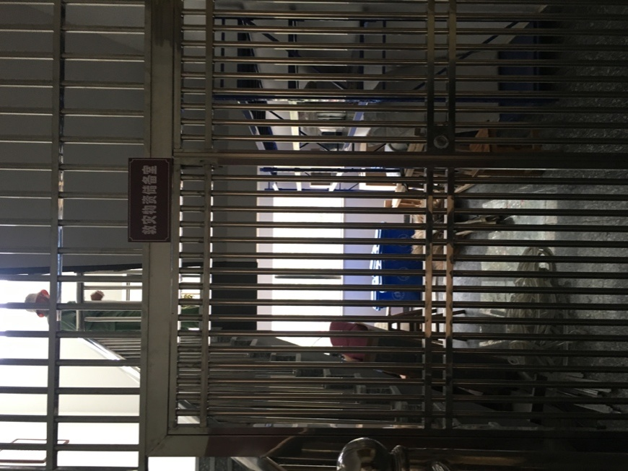
图表4-1钱岙村防洪救灾物资
（2）在一定程度上推动第二、三产业发展，为改善项目区居民尤其是低收入群体的生活条件
河道整治及修建桥梁、箱涵等等都需要使用大量的水泥、钢筋等建筑材料，通过与项目实施单位沟通，在项目建设期间，在保证工程质量进行招投标的前提下，这些建筑材料会优先考虑到使用当地的建材和水泥等。因此，会促进河道沿线周边建材、水泥等企业的发展，有助于推进当地基础设施的建设和投资，从而也会增加项目区居民的就业机会，为整体脱贫创造条件。
（3）促进旅游业的发展，为项目区居民尤其是低收入群体带来更高的经济收入
项目的完成可以完善当地河流状况、河流周边基础设施、公共空间状况，不仅仅可以为当地居民创造更好的社区生活环境，也可以吸引更多的游客。游客数量的增加，同时增加了餐饮、住宿、购物等需求，为当地居民增加收入。
例如，钱岙村村民就希望通过竹溪的整治改善周围的整体社区环境，从而学习隔壁村做个“世外桃源”的旅游景点推动当地旅游业的发展。此外，旅游业的发展可以带动其他行业的发展，为当地居民提高收入创造更多的有利条件。

社会性别分析

项目区人口性别构成
据《2018年宁海县国民经济和社会发展统计公报》显示，2018年末，宁海县常住人口为633256人，其中，男性人口326403人，女性人口306853人，占总人口的48.5%，人口性别比为108.3。
项目区妇女人口状况详见表5-1。
表5-1项目区妇女人口状况
区域 | 户数（户） | 人口（人） | 女性（人） | 女性占总人口比重 | 性别比（女性=100）
全县 | 233037 | 633256 | 303963 | 48.00% | 108.3
项目区 | 88766 | 235450 | 117502 | 49.91% | 100.4
桥头胡街道 | 9256 | 24181 | 11614 | 48.03% | 108.2
跃龙街道 | 43465 | 112741 | 56955 | 50.52% | 97.9
桃源街道 | 16355 | 42991 | 22037 | 51.26% | 95.1
梅林街道 | 10109 | 26413 | 12892 | 48.81% | 104.9
黄坛镇 | 9581 | 29124 | 14004 | 48.08% | 108.0
资料来源：《2018年宁海县国民经济和社会发展统计公报》

项目中的社会性别影响分析
通过召开座谈会、深度访谈、机构访谈的结果显示，项目区妇女将从项目中获益；但是在项目建设、实施、后期管理期间对妇女也有负面影响，这就要求要多关注妇女的项目意见，保持社会性别的敏感性，采取相关措施将负面影响排除或降低，促进妇女发展成果的最大化。

正面影响
（1）降低妇女在防洪期间的劳动压力
在以往防洪期间，妇女应对防洪的投入值较大。一旦面临着洪涝灾害，妇女在承担家务的同时，还需要进行防洪的劳动。如在洪水来临之时，他们需要运送沙袋、摆放沙袋来抵御洪水。此外，在洪水过去之后，妇女还需要对受淹的农田、房屋等进行清扫和进一步的恢复工作。项目建成之后，防洪排涝的问题得以解决，妇女也能从应对防洪工作中解放出自己的双手，减轻自己在防洪期间所产生的劳动压力。
（2）改善河流水质及河道周边环境，提升妇女生活品质
不同河道河流水质参差不齐，改善水质也成为居民迫切需求之一被提出。河流的水质与妇女密切相关，某些河道承担着妇女洗衣服、洗拖把等做家务劳动的工作。但由于尚未进行综合治理，河流的水质仍有待提高。
根据实地调查，店前王溪水质较差，仍有垃圾等固体漂浮物的存在，也有部分村民在该河道里洗拖把；竹溪周边的村庄有不少妇女在竹溪中洗衣服。河道治理过后能够改善河流周边环境，增添绿化景观，河边生态步道的建设使得村民们能在饭后散散步、健健身，提高妇女的生活品质。尤其是河道泥沙杂物的清除，对这些妇女来说都有很大的帮助。河边相配套平台的建设方便了她们洗衣服的同时也为其日常生活提供了更多的便利。
此外，河道周边生态步道的建设给妇女提供了进行丰富多彩活动的新平台，有利于转移部分广场舞、柔力球锻炼、百姓大舞台等文体活动的场地压力，为妇女活动拓展活动场地。
岭脚岙里河岭脚村居民访谈（女）：我们这条河说好也好，说不好也不好吧。平时我们这边的活动挺多的，尤其是妇女活动。这的妇联搞的可不错了！我就希望呐你们把这条河的周边建设建设好，搞个步道、广场什么的，那我们就有了新的地方搞活动啦。不用这么多人挤在这一起了。

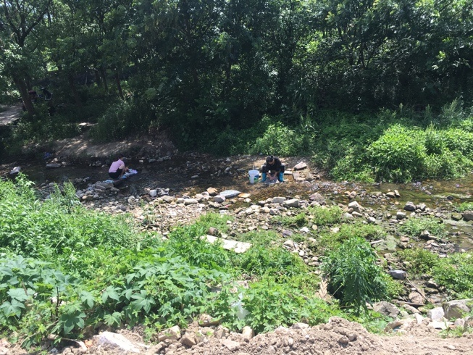
图表5-1竹溪妇女洗衣图

（3）部分妇女在项目中实现就业，增加经济收入
项目在项目建设及运营期间，将会产生一些非技术性、临时的或固定的就业岗位，如河道清扫员、环卫工等这些岗位将优先提供给妇女、贫困等弱势群体；项目实施之后，也会促进各子项目区旅游业的发展，从而创造新的就业机会，例如在符合当地规范的条件下，开民宿等等，也能为当地妇女提供盈利收入；另外项目施工也会带动周边商店、餐饮店、住宿等的发展，妇女可以通过做服务员、清洁员等实现就业。
（4）改善基础设施条件，为妇女提供宜人、安全的社区生活环境
根据实地调查，各子项目区河道周边配套设施层次不齐，有些河道存在着基础设施老化、配套设施不足、景观性绿化缺失等问题。因此，项目实施后，基础设施和配套设施的改善将有助于提供妇女业余生活场所、满足妇女生活需要、保障妇女人生安全。
王社村居民访谈（女）：现在我们这条河一般周围的绿化景观很差，我也想像别的村子一样，平时吃完饭可以去河边走一走。希望可以早点施工，建个步道什么的。其实维持现状也不影响生活，但还是希望可以早点建好。

负面影响
（1）项目施工的影响
首先，项目施工会影响妇女出行。其一是项目施工需要占用部分村里/社区的道路，这就使得道路拥挤，影响妇女出行；其二是施工原材料等的运输车辆加大了交通压力，河道的施工、淤泥的清理或者是周围绿化景观景观的建设，都需要大量的原材料，因而增加了交通运输的压力，造成出行拥堵；其三是桥梁建设过程中，会给居民出行造成不便。
其次，项目施工产生的环境污染和噪音污染等会影响妇女身心健康。项目施工不可避免会造成一些废水、废弃原材料等不利于项目区环境的污染物，处理不及时会造成当地环境负担，施工器械也会带来噪音污染，影响项目区妇女日常生活作息，对身心健康均有一定的危害。
再次，项目的施工，会增加妇女家务负担。河道施工过程中致使某些在河道中洗衣服的妇女“无处可去”，只得另寻其他方法，因此给妇女增加了的家务负担。
最后，项目施工存在安全隐患。项目施工特别是河道拓宽、新建生态步道过程中会存在一些安全隐患，施工现场的安全防范措施必须引起重视，以避免产生意外。项目区居民也应该提高安全意识，需要出行时尽量避开施工现场。

项目中的社会性别需求分析

对项目建设的态度
根据实地调查，妇女对项目的支持度比较高，认为项目的建设是利大于弊，从长远来看，可以为自己带来更好的生活。施工受到的影响是暂时的，施工期间带来的不便也可以理解，但是希望施工期不要太长，提高施工效率很重要，能够早日使居民恢复正常生活。此外，她们认为项目的实施可以带动宁海县的经济发展，更好的改善居民的生活环境。
桥头胡村居民访谈（女）：现在我们这条河一般周围的绿化景观很差，我也想像别的村子一样，平时吃完饭可以去河边走一走。希望可以早点施工，建个步道什么的。其实维持现状也不影响生活，但还是希望可以早点建好。

对防洪的需求
根据访谈，妇女对改善中心城区内涝的期望较大，部分村庄和社区每到雨季就面临着内涝的风险，她们期待自己生活的地方可以得到改善。居住在仇家村的村民反映到，一到下雨她们的田就会被淹。而梅林村每年下雨都会被淹，每年都会有人家家里进水，因此，希望可以对河道进行整治，加强排水系统建设，解决目前遇到的洪涝问题。

对淤泥清理及改善水质的需求
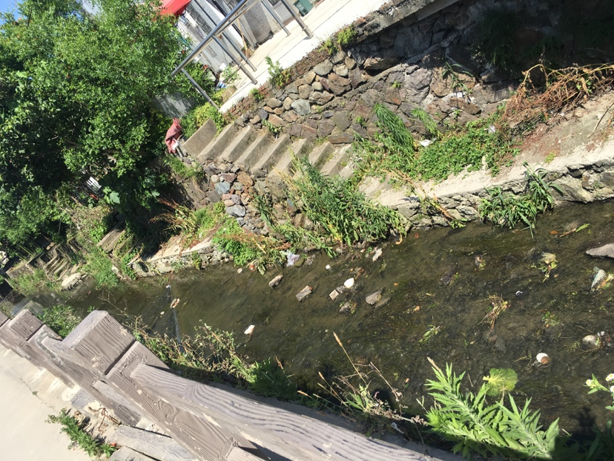
根据实地调查，某些河道仍然存在着垃圾入河的现象。大多数村庄/社区虽已经做到雨污分流，但是仍有村庄如王社村尚未达到这一要求。在店前王溪，河道里垃圾丛生。根据访谈得知，村子里的一些外来人口会将垃圾随手丢入河中。而村子里雇佣安保员定期对河道中的垃圾和淤泥进行清理，但情况并未有所改善。不同的街道针对淤泥的处置方法不一，淤泥一般采用小规模清理，并没有针对淤泥的具体措施。这就致使部分河道堵塞及水质不清，给居民尤其是妇女带来极大的不便利。
图表5-2店前王溪现状

对建设相关配套的基础设施的需求
据实地调查显示，河道周边相配套的基础设施仍存在着不足。村民们纷纷反应希望建设优美的绿化景观，便捷的生态步道等便民服务配套设施，以满足村民日常生活的休闲娱乐。此外，为保证防洪，对于某些河道，坊前村、仇家村村民还希望建设拦水堤坝等水利基础设施，以预防洪涝风险。
坊前村村民访谈（女，52岁）：这里是河道的下游，需要保水泄洪，因为现在河道已经跟农田一样，也没有拦水坝，村庄的水一旦发起来就会冲毁农田。还有村民往里面倒垃圾，河道都快没有了。

项目社会效益与社会风险

社会效益

减轻防洪压力，改善人居环境与生活
本项目为宁海中心城区洪涝风险管理，其最主要的社会影响是改善宁海县中心城区所面临的洪涝问题。项目实施后，能有效减少或免除城区洪涝灾害，缓解由此产生的紧张形势，减少每年汛期防洪所投入的人力、物力、财力消耗，提高城区防灾、抗灾能力。此外在提高防洪能力的同时，项目的建设也改善了河道及居住地区水环境及两岸景观，配合景观环境建设，可大大改善河流环境，提升城市品位，也为居民、企业、相关机构提供了良好的生活、生产环境。尤其是在河流相配到设施及景观提升之后，河流本身成为周围生活的居民的休闲好去处。
根据实地调查，槐路河、店前王溪等河流对周围的居民造成的洪涝影响较大，对居民的生活环境造成了一定的影响，农田房屋被淹没已成为雨季的常事。项目实施将会对河道进行整治配套相应的水利基础设置，预防洪涝灾害；设置合理的绿化及步道，改善了绿化环境和休闲设施，提高了居民的生活环境。

改善基础设施，提高居民生活质量
社评小组在现场实地调查和进行居民访谈时发现，大多数项目区的基础设施比较薄弱，公共服务供给不足，人居环境亟待改善。具体如下：
（1）道路：调查小组在现场勘查时发现，桃源街道的有些农村地区的道路还是泥土路，通向山林的土路也没有完善，一到雨水天，村民时常遭遇出行困难。
（2）排水设施：项目区居民抱怨较多的方面就是排水问题，在居民座谈、访谈中，王社村村民们指出他们家中的废水没有下水管道排出，排水不畅。宁海县每年汛期有6个月，一旦遇到台风天和暴雨天部分村庄的住房就会被淹没，下雨淹掉房屋是很平常的事情。此外，山体滑坡、农田和道路的淹没也是常事。由此可见，项目区内的部分村庄排水系统不是很完善，有些地方排水灌渠过于老旧，亟需修整。
（3）河道疏浚：部分河流里还含有一些石头泥巴等杂物，造成河流的堵塞并产生一定的洪涝问题。对于某些依赖河流洗衣的村民的生活带来了不便，当河流堵塞或者淤泥过多的情况下，村民的洗衣服这一日常生活便会受到影响。
本项目的建设将大大改善河流水质并提高居民区的基础设施条件，为老百姓提供更多、更好的公共服务体验，部分解决居民生活中的不便，提高居民的生活质量，提升居民的幸福感，而且还能给项目区周边景区的游客留下良好的城市印象。
王社村村民访谈（女，46岁）：每到夏季台风天会出现河流淹没的情况，很大程度上影响我们的正常生活，同时竹溪多为原始河道，没有河边步道和亲水平台，居民日常在竹溪里衣服。希望河流整治能大大改善竹溪的现状，同时多设立便民设施。

增加项目区居民尤其是弱势群体的就业机会
项目建设期间，将会提供临时性或永久性就业岗位。项目施工时需要大量的人力，需要招募一些临时工。宁海县中心城区河道治理完成之后，也需要招募一些工作人员，例如绿化人员、维护人员等。根据与实施单位沟通，这些机会会有限考虑项目区内的居民，尤其是有劳动能力的弱势群体和妇女。

提高居民环境意识，促进社区健康与安全的提升
在项目区内的大多数社区/村庄均已纳入城镇自来水管网，除竹溪外（竹溪水质较好，村民会在竹溪内洗衣服），较少有村民与剩余11条河道进行直接接触（包括游泳、洗衣等），本身就几乎不存在通过水传播的、以水为基础的、与水相关的传染性或非传染性疾病。少部分地区存在村民将“垃圾入河”。宁海县中心城区河道治理，包括河道的清淤及城区排水管网的建设，都有助于河道水质及周边卫生环境的改善，更大程度地降低发病率，在提高居民环境意识的同时，提升社区的健康与安全。

社会风险
本项目的实施无疑会产生较大的经济效益和社会效益；然而，在项目具体实施过程及运行中，仍可能存在着潜在的社会问题和社会风险。在进行实地调查过程中，社会评价调查小组与不同的利益相关者针对本项目潜在的社会风险及建议进行了充分的沟通和协商。

征地的风险
该项目涉及征收耕地353.544亩（基本农田36.87亩，一般农田286.29亩，园地30.38亩），集体建设用地219.45亩，未利用地202.74亩，征地影响涉及宁海县5个街道/镇（包括梅林街道、桥头胡街道、跃龙街道、桃源街道、黄坛镇）、39个行政村、45个村民小组，共计影响1148户、3478人。
这可能引发征地补偿价格、征地政策、征地程度和补偿款发放等问题。项目征地补偿标准要尽早落实、尽快公开。征地的补偿标准是受影响群体最为关心的焦点问题。补偿标准是否符合国家相关法律法规，是否照顾到部分弱势或困难群众，是否损害个别群众的利益，都是群众关心的问题。尽快的落实和公开补偿标准，深入宣传相关政策，有利于稳定群众情绪，消除误解和谣言。
建议：1）减少征地占用的风险。项目在设计与实施中要尽量避免征地；对项目受影响人群提供全额补偿；2）采取收入与生计恢复措施。确保项目受影响人口参与到项目的详细设计中，使移民影响量最小化；结合当地政府的技术和技能培训等发展活动进行移民安置活动；按照国家的法律法规以及各级政府的政策对永久征收的土地进行补偿。

项目施工的风险
一是：施工影响居民出行。项目实施时所需的施工机械、原材料等需要占据一定道路面积，这会增加交通压力，影响居民出行；工程施工期间会产生粉尘、垃圾、污泥等污染物，不仅仅污染环境、影响城市美观，也会为居民生活带来不便；施工所需原材料运输也会增加交通压力，影响居民出行。例如槐路河箱涵的铺设，涉及到宁海县大学生创业园围墙的拆除和重建。这对在宁海县大学生创业园工作和学习的人员产生了一定的影响，对他们日常生活的出行造成了一定的不便。除此之外，在许南溪桥梁建设的过程中，也会对许南溪周围居民的出行造成一定的妨碍。
二是：施工所造成的废土、废水等污染周边环境。无论是河道的治理还是配套基础设施的建设，会产生废渣、废土、废水，如果不及时清理干净，会污染环境，降低居民生活质量，甚至对居民会危害居民身体健康。
建议：由于施工期的影响是短期的，随着施工结束，此类负面影响也就消除。但仍旧采取有效地措施，降低这些负面影响。应当在施工合同中，明确承包商在施工过程中的职责和任务，降低项目施工期间所产生的一系列社会风险。此外，出承包商之外，项目办及相关乡镇工作人员也需要加强对项目施工的监管，形成多元化、多方位的监督实施机制。
1）施工前，承包商及项目区相关工作人员应做好宣传工作，施工信息提前及时告知周边居民，并做好安全防范措施。项目施工期间提倡分段施工，承包商应尽量避免夜间施工，遵守噪音、扬尘和震动标准，采取防尘降噪措施，对工地生活垃圾、粪便定期清理，不得随意堆放和排放；
2）承包商在施工现场及重要路段设置引导、安全标示牌，确保居民的安全；
3）项目办与承包商协商后应将施工安全管理纳入施工合同管理中，在合同中明确施工过程中施工安全的重要性，并加强对施工人员的安全意识宣传和教育。

项目后续运行和管理中的风险
项目实施之后，12条河道及周边环境等等都焕然一新，提高了居民生活质量，增添城市色彩。但是这些都会随着时间而改变，存在相关水利设施及配套基础设施维护风险。
（1）公共基础设施维护风险
河流周边基础设施建设是为了改善居民的人居环境和给居民提供休闲娱乐的场所。但是要达到这个目标，并长期一直能够有效利用这些基础设施，并使其作用发挥最大，还得做好对基础设施不定期的维护和管理工作。公共设施的维护与项目区建设是同等重要的，只有两者有机结合、相辅相成，才能够达到项目目的，为项目区居民带来更多效益。
建议：1）建立健全的管理制度，完善管理机制；2）通过招募设施管理人员等方式让当地居民参与基础设施的管理和维护工作。
（2）河道管理和人员配备风险
针对河道的日常管理，尤其是垃圾的管理，在安排安保员的情况下还需要进一步配备相关人员。根据实地调查，河道由河长负责管理，日常维护由街道及村负责，河道垃圾的清理由村里招聘一个安保员负责清理。河道治理的过后，仍需要配套人员负责日常的维护及淤泥的清理。
建议：根据不同河道的实际需求，招聘相应的人员。在河道垃圾较多的时候，额外招聘临时清洁人员，适当给予加班补贴，解决安保人员不足以及工作压力大的问题。

公众参与与协商

项目前期参与与咨询
在本项目准备期间，世行团、可研编制单位、环境管理计划编制单位、移民安置计划编制单位等深入到项目区开展社会调查，了解公众的项目需求和建议，进而完善项目设计。
项目社会评价的编制建立在座谈会深度访谈、利益相关者研讨会、关键信息人访谈等公众参与活动的基础上。为了加强项目各利益者充分参与到项目中，社会评价课题组实施了大量的参与式调查，到项目影响区对受影响群众进行走访和交流，就项目的社会影响以及项目的需求和建议等对部分居民户进行了深入访谈；召开座谈会讨论项目相关论题，参与者包括项目区相关部门和机构、相关社区和村委会负责人以及受影响群众代表等。

项目相关信息的告知与公示
2018年至2019年，可研编制单位对项目受影响人、村干部、工程技术人员等介绍项目背景及目的，听取以上人员意见。对现场进行查看，为可行性研究报告的撰写做准备。
2019年3月24日至28日，移民安置计划编制单位、环评编制单位、社会评价编制单位对宁海县目社区/村以开展座谈及访谈的方式，公开告知受项目影响的居民以及项目沿线受影响户有关项目的基本信息，细致了解他们的生产生活状况，详细咨询了他们对于项目实施的意见和建议，并做如实记录；告知项目建设内容、征地补偿政策与恢复措施，协商结果写入移民安置计划和移民安置信息手册中；在受影响社区/村召开现场访谈及意见征询会，介绍世行移民安置和社会政策，了解受影响村及受影响人的情况，征询受影响村内受影响人的意见，讨论各种恢复方案等。
2019年4月24日至26日，5月20日至25日，社会评价编制单位对宁海子项目进行了补充调查，了解项目进展、变动情况以及社会经济调查的发现和建议。
2019年4月9日，宁海县发展和改革局等政府部门网站、进行了公示。详见图表7-1。
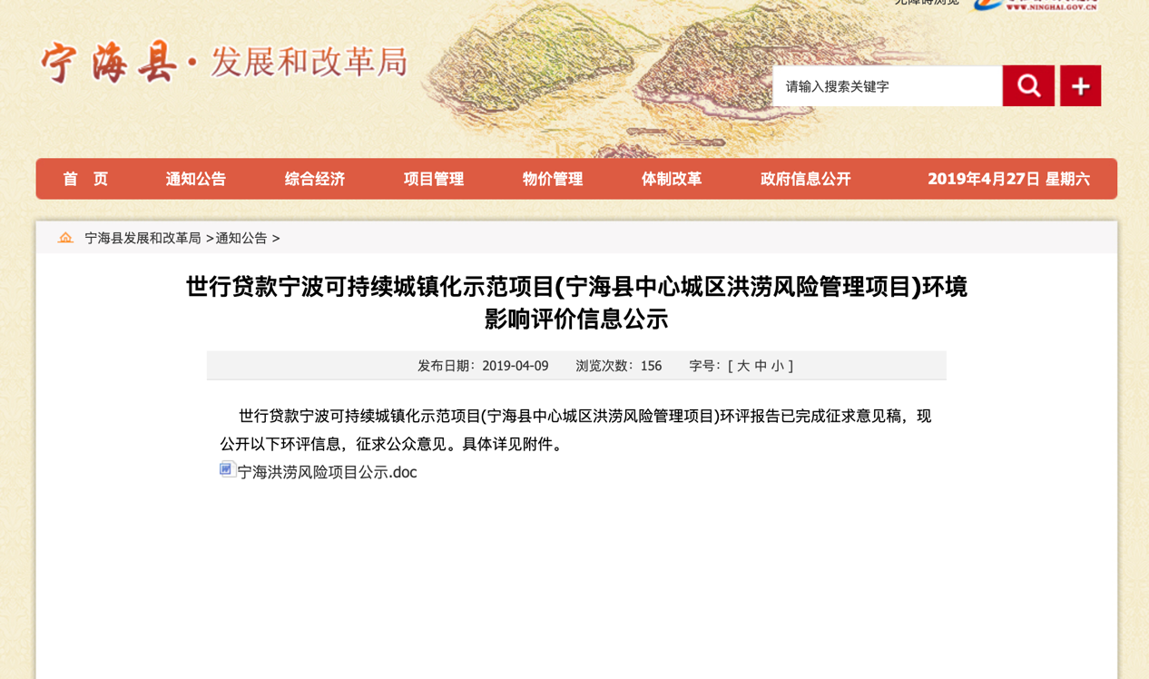
图表7-1宁海项目相关信息的告知和公示

（2）焦点小组座谈会
2019年3月至5月，社会评价小组在项目受益范围内在10个社区/村开展了焦点座谈10场次。参与人员43人，其中女性19人，占44%；60岁以上老年人24人，占49%；低保3人，占7%。主要是通过头脑风暴法了解居民对项目的需求，项目的影响，改进项目的意见和建议。

（3）深度访谈
2019年3月至5月，社会评价小组对对项目区内10个村/社区的居民代表开展了23次深度访谈，其中女性11人，占47%。主要通过无结构式访谈了解项目实施所涉及的影响区域范围，居住在影响区域内的居民对项目的态度和需求，以及项目对他们潜在的影响和风险。

（4）关键信息人访谈
2019年3月至5月，社会评价小组对国土局、水利局、项目办以及相关街道、村委会/社区居委会等机构负责人开展了10人次关键信息人访谈，主要了解项目的影响、潜在的风险以及建议，不同群体对项目的需求和建议，关于公众参与的机制等等。
关于上述公众参与活动的信息详见表7-1，社会参与结果详见表7-2。

表7-1宁海县项目准备阶段公众参与情况一览表
序号 | 参与类型 | 时 间 | 地点 | 参加者 | 备注
1 | 项目相关信息的告知公示 | 2019年3月24日-5月26日 | 相关受影响村庄/社区 | 河海大学、项目办、项目受影响人 | 在受影响社区召开现场访谈及意见征询会，了解受影响社区及受影响人的情况，征询受影响社区内受影响人的意见，讨论各种恢复方案等。
2 | 焦点小组座谈会 | 2019年3月24日-5月26日 | 相关受影响村庄/社区 | 河海大学社评小组、项目办、宁海县10个社区/村的居民 | 重点了解项目影响社区的基本情况，征询项目区居民对项目的态度、需求及意见；总计43名居民参与座谈，其中女性居民19人，60岁以上老人24人。
3 | 深度访谈 | 2019年3月24日-5月26日 | 相关受影响村庄/社区 | 河海大学社评小组、项目办、宁海县10个社区/村的居民 | 对项目范围内10个社区23人进行深度访谈，其中女性11人，占47%，主要了解受影响人的生产生活状况、项目对他们所产生的正面影响和负面影响，以及他们对项目设计和实施的看法和建议等。
4 | 关键信息人访谈 | 2019年3月24日-5月26日 | 相关受影响村庄/社区 | 项目办、水利局、国土局；相关街道、乡镇的负责人 | 主要了解他们对项目的意见或建议，重点就如何通过社会行动计划优化项目提供建议

表7-2社会参与结果一览表
主要活动 | 时间 | 参与者 | 主要意见和建议 | 公众参与结果
1.通过社区/村负责人和社区居民访谈，了解居民对河道现状的看法和意见 | 2019年3月23日-2019年6月10日 | 社会评价小组、项目单位、项目办、街道办 | 大部分居民认为部分河道内涝严重，存在安全隐患，认为应改善河道内涝情况，加强监督管理。 | 经过与项目办、相关机构的沟通，将按照项目区居民的意见和需求来做好工程设计方案，会根据河道内涝的具体原因，做好设计工作。
2.通过社区/村负责人和社区居民访谈，了解居民对河道水质、淤泥等问题的意见 | 2019年3月23日-2019年6月10日 | 社会评价小组、项目单位、项目办、街道办 | 居民认为河流水质与污水排放和淤泥的存在有关，需要进一步清淤及防止某些村民垃圾入河的行为产生，进一步提供河道水质。 | 经过与项目单位、项目办、可研编制单位、环评单位及相关部门沟通，会在采纳项目区居民意见的基础上，提升河道水质，改善污水管网。
3.通过社区/村负责人和社区居民访谈，了解居民对河道周边其他需求和意见 | 2019年3月23日-2019年6月10日 | 社会评价小组、项目单位、项目办、街道办 | 大部分居民认为需要在河道边建设一些生态步道以供日常活动、消遣娱乐。 | 经过与项目单位、项目办、可研编制单位、环评单位及相关部门沟通、会在河道周边涉及生态步道等便民设施。
4. 通过社区/村负责人和社区居民访谈，了解居民对排水现状的需求和意见 | 2019年3月23日-2019年6月10日 | 社会评价小组、项目单位、项目办、街道办 | 通过现场考察以及与社区/村居民访谈，希望能够改善某些村落的排水管网。 | 经过与项目单位、可研编制单位沟通，排水管网的的建设也会纳入设计之中。
5.通过与社区/村居民的座谈、访谈和社区机构负责人访谈，了解居民参与项目的意愿及需求 | 2019年3月23日-2019年6月10日 | 社会评价小组、项目单位、项目办、街道办 | 通过社区/村负责人和居民的访谈，他们表示希望能够参与到项目的建设中，例如参与项目建设的讨论会，参与河道治理提供就业岗位等。尤其是部分妇女也希望能够获得项目中的就业机会。 | 经过与项目单位、项目办沟通和协商，项目办会提倡居民代表、妇女、老人等群体参与到项目的相关会议中，项目建设期间会会优先给本地居民，尤其是妇女，提供就业机会。
6.通过与社区/村居民的座谈、访谈和社区机构负责人访谈，了解项目施工期间对居民的影响和相关注意事项 | 2019年3月23日-2019年6月10日 | 社会评价小组、项目单位、项目办、街道办 | 居民希望河道治理期间干不要扰居民日常生活，如噪音、灰尘，废土废渣运输时不要造成大的粉尘散落；施工过程中，应提前告知居民，并提醒社区居民注意出行安全；分段分边施工，不要夜间施工，做好安全宣传。 | 经过与项目单位、项目办沟通，项目施工期间将严格施工环境管理计划执行；施工期间将噪音、粉尘污染降低到最小，运输车的进出考虑居民出行；施工前提前告知施工信息，张贴安全信息提示。

公众参与策略

提高公众对项目的参与
为保障本项目建设的顺利推进与效益的充分发挥，尽量减少或规避潜在负面影响，实现项目的可持续性，在项目的准备、实施、运行等各个阶段需要建立健全公众参与机制。
（1）项目准备期间，项目办及相关单位应当向项目区居民/村民介绍项目信息，收集项目区内居民对项目的意见和建议，让项目区居民/村民了解本项目的建设内容及所产生的影响。
（2）项目实施期间产生的一些非技术型岗位，其中适合妇女从事的岗位要确保优先考虑提供给妇女，同时，也要将这些岗位中的40%提供给项目区的低收入人口；要尽量避免项目的施工期间的噪音污染，并确保施工人员要尊重当地的文化和生活习惯；要确保项目办及其他相关部门在管理中要有妇女；要及时进行信息公开；在各类施工安全培训和其他宣传培训中，要考虑到妇女群体和弱势群体特点和需求，在培训的方式、方法和时间上采取弹性制，以争取让更多的群体受益。
（3）在项目运行阶段，一方面要确保信息公开，保障公众对项目的知情权，通过省、市、县广播电视台、报纸、政府网站等多方渠道发布项目公告及移民安置政策等信息；另一方面，要保证信访、申诉渠道的畅通，办公室安排专门人员负责项目的相关咨询，并设立热线电话，构建面对面咨询、热线电话、网络等多元的信访申诉渠道。
项目不同阶段的公众参与情况详见表7-2。
表7-2项目不同阶段公众参与情况一览表
阶段 | 活动 | 描述 | 方法 | 参加者 | 负责单位
准备阶段 | 项目优化 | 1）介绍项目信息；  2）收集项目区内居民对项目的意见和建议，如改进基础设施、完善河道绿化、施工安全等；  3）就居民的意见与问题与项目办、可研编制单位等相关机构和部门反馈。 | 居民/机构座谈会；深度访谈等 | 项目区居民/村民，项目办等相关机构，发改局等相关政府机构 | 项目办，可研编制单位，实施机构，相关部门
实施阶段 | 参与项目建设 | 1）协调各方关系，反映居民意见；  2）确立挑选项目施工工人的标准，包括妇女和贫困群体；  3）监督土地补偿款的支付；  4）施工安全问题的培训和宣传；  5）参与项目建设。 | 通过项目影响的居/村委会收集受影响村民的意见 | 参与项目建设的人员，包括妇女和贫困群体、移民、项目办、相关项目实施机构 | 项目办  实施机构  相关部门
运行  阶段 | 项目监测和反馈：建立抱怨申诉渠道 | 1）建立参与式的监测评估机制，包括内部检测和外部监测；  2）建立有效的意见反馈系统。 | 访谈、座谈会会、问卷调查；项目办公室开通申诉热线、市长热线；各市政府网站 | 相关机构  村委会  项目办 | 项目办  实施机构  相关部门

加强社区和学校的防洪等方面的宣传培训

1. 社区/村级层面
（1）已有的居民自治组织经验
通过实地调查，对项目区的社区/村级已有的自发居民自治组织经验进行梳理：
- 桃源街道桥下潘村：业委会等牵头单位在微信中创立代表群、妇女群、党员群、业主群（270多人）等形式下达通知，同时在社区内设多处醒目公告牌，重要的会议会电话通知。
- 桥头胡街道桥头胡村：召开妇女大会。居民诉求通过微信群、钉钉群（使用者年龄跨度较大，最大的有60几岁，最小的有20几岁，从青少年到长辈。群里参与度非常高，有严格的群规，可以发招租之类便民服务）。张贴公告并发送公告，男性比较忙家庭妇女更敏感，通过选举制建立了9人妇女组织（举办妇女活动、妇女活动维护、居家养老妇女活动）。
- 桃源街道王社村：定期组织股东代表大会（1/3妇女参与），通过钉钉实行村民一点通（90%注册率），办公有网格员，与此同时建有村民微信群，结合外设公告栏同期发布通知。此外王社村还建立了干部值班表，每周轮班，以处理村民诉求。
（2）引导并完善已有居民自治组织对防洪排涝等的关注与宣传
为了维护社区/村内的基础设施、公共交通设施的维护，可以依托当前已有的居民自治组织，加强防洪排涝、生态环境等方面的宣传教育活动。居民自治组织是社区/村一级的社区自治组织。该行动小组以社区/村为单元，统一规划，由居民/村民特别是老人、妇女、贫困群体、有生态环境保护意识的人广泛参与，同时对本社区/村内开展社区安全、防洪知识等方面的宣传和教育活动，并要完善管理制度，维护组织的运行，保证社区全面参与并从项目中受益，确保社区/村交通环保意识和防洪知识掌握能力的提升。
1）工作内容
社区/村级居民自治组织的工作职责如下：
a.协助项目办公开项目信息，并就项目信息公开和宣传情况进行反馈；项目信息公开与宣传可以结合本社区/村的特点，通过分发宣传手册、张贴项目宣传海报、标语、广播、电视、网站、召开宣传会议等多种形式进行。
b.定期组织防洪排涝、生态环境保护知识相关的宣传和教育活动，确保妇女参与培训的比例占到30%及以上，并接受居民对防洪排涝及生态环境保护知识相关内容的咨询，并对相关教育宣传活动进行总结、改进。
c.协调项目与居民/村民的用工需求对接活动，并优先将就业机会提供给妇女、贫困家庭等弱势群体。并协助解决项目中居民/村民与用工单位发生的劳动纠纷。
d.适时对本社区/村内防洪排涝和相关宣传教育活动等工作提出建议。
f.通过微信群如代表群、妇女群、党员群、业主群等形式下达通知，定期普及防洪排涝知识，并开展相关宣传教育活动。
g.通过妇联等基层组织举办防洪排涝、生态环境保护为主题的知识竞赛，促使居民参与到活动中来，普及防洪排涝知识、提升生态环境保护意识。
2）工作计划
在与相关机构、社区负责人及代表进行沟通过的基础上，制定了社区/村居民自治组织在项目设计、项目实施管理、监测评估中的参与计划，详见表7-3。
表7-3居民自治组织全过程参与计划
项目周期 | 参与活动 | 活动内容 | 活动方式 | 备注
项目设计阶段 | 项目优化 | 1. 介绍项目信息；  2. 发放项目宣传手册；  3. 收集社区内居民对项目的意见和建议 | 张贴信息；  居民代表大会；  居民入户访谈等形式 | 项目办
 |  | 就居民的意见和问题与项目办、交通局等相关机构和部门的反馈 | 机构座谈会；书面报告或总结材料
项目实施阶段 | 项目建设与运行 | 1. 与水利局就防洪排涝问题建立专项联系；  2. 参加防洪排涝问题和措施的培训，鼓励妇女参与等； | 座谈会；视频；书面材料 | 项目办、水利局
 | 节水相关知识宣传与培训 | 1. 宣传防洪排涝、生态环境保护等方面的相关知识；  2. 对接项目中用工单位与社区/村的活动，如用工招工，确保40%的就业机会有限提供给妇女、低保户等弱势群体；  3. 在社区/村开展提升居民生态环境意识的培训活动，确保30%的妇女参加；  4. 在学校开展增强生态环境意识的培训宣传活动 | 邀请水利局专员给居民授课、答疑；  张贴宣传海报、标语；  通过广播、电视、网站宣传信息； | 项目办、水利局、妇联、教育部门
项目监测和反馈 | 建立参与式的监测评估机制 | 监督项目实施，并将意见反馈到内外部监督监测评估中 | 访谈、座谈会、问卷调查 | 项目办、实施单位、监测评估机构参与
 | 意见申诉 | 建立项目意见反馈体系 | 设立投诉电话；随时收集意见和建议 | 项目办、实施单位参与

2. 学校层面
充分发挥教育在创建活动中的示范引领作用，结合本项目的特点，向村民传播关于防洪排涝及生态环境意识等方面的知识，使广大村民进一步提高生态环境意识，加强道德修养和文明素质，同时把教育活动延伸到家庭和社会，通过互相影响、相互带动，共同提高素质的目的，形成学生文明、家庭和睦、社会和谐的良好局面。
由地方教育局牵头，城乡老年学校具体组织实施，按照简单易行、力所能及的原则，组织村民在日常生活学习当中，参加有针对性、实效性较强的实践活动。

3. 承包商层面
在日常管理工作中，建设单位主要釆取以下管理措施:1加强水土保持的宣传、教育工作，提高施工承包商和各级管理人员的水土保持意识;2将水土保持措施与相应的主体工程一起参与招投标工作，对参与项目投标的施工单位进行严格的资质审查，确保施工队伍的技术素质;3制定详细的水土保持方案实施进度，加强计划管理，以确保各项水土保持措施与主体工程同时设计、同时施工、同时投产使用。

申诉抱怨机制
为了有效提高公众参与，保证项目建设期间及项目建设完成后公众有一个通畅的信息沟通渠道，项目建立了一个透明而有效的抱怨与申诉渠道。基本的处理程序如下：
阶段1：如果公众在项目建设过程中及项目建设完成后的任何方面中受到任何权利侵害或诉求，可向村委会反映，村委会可直接找乡府协商解决，乡政府接到申诉后，将记录在案，并在2周内与该村委会和公众一起研究解决。
阶段2：如抱怨者对阶段1的决定感到不满，如阶段1的答复意见没有满足抱怨者，抱怨者可在收到阶段1决定的一个月内向项目办提出申诉，项目办在2周内作出处理申诉的决定。
阶段3：项目区居民得到项目办的答复意见后仍然表示不满，他们可以在收到阶段2答复意见的一个月内向项目办提出申诉，将在2周内作出答复意见。
阶段4：公众若对仲裁决定仍不满意，在收到仲裁决定后，可以根据民事诉讼法，向民事法庭起诉。

项目区居民如果不通过以上程序，也可以直接向民事法庭上诉。
项目区居民也可以通过外部独立监测机构和人员，将申述内容呈现在监测报告中或通过外部监测人员，代为向世行项目管理团队进行申述抱怨，这些抱怨将由世行项目团队处理。如果项目区居民对处理结果仍不满意，由于世行政策没有得到遵守而受到了伤害，他们可以依据世行问责机制向世行特别协调人办公室或合规检查办公室进行投诉。

所有抱怨申诉（口头或书面的）都将在内部监测及外部监测报告中上报世行。
各机构将免费接项目区居民的抱怨和申诉，由此发生的合理费用将由项目不可预见费中支付。在整个项目建设期间，这些申诉程序一直有效，以保证项目区居民能够利用它们来处理有关问题。同时，抱怨和申诉过程将通过媒体在项目区居民口中公布。
表7-3公众抱怨与申诉登记表
接受单位： |  | 时间： |  | 地点：
申述人姓名 | 申述内容 | 要求解决方式 |  | 拟解决方案 | 实际办理情况
申述人（签名） |  |  |  | 记录人（签名）
注：1.记录人应如实记录申诉人的申诉内容和要求。2.申诉过程不应受到任何干扰和障碍。3、拟解决方案应在规定时间内答复申诉人。
表7-4申诉抱怨联系方式
单位 | 姓名 | 地址 | 联系电话
宁海县项目办 | 陈科长 | 宁海县发改局 | 0574-65326335
宁海县水利局 | 陈科长 | 宁海县气象北路358号 | 0574-65582392
桃源街道 | 董主任 | 宁海县桃源街道办事处 | 0574-59956239
跃龙街道 | 童主任 | 宁海县跃龙街道办事处 | 0574-65579555
桥头胡街道 | 任主任 | 宁海县桥头胡街道办事处 | 0574-65160919
梅林街道 | 林主任 | 宁海县梅林街道梅深路20号 | 0574-59956225
黄坛镇 | 方主任 | 黄坛镇人民政府农办水利站 | 0574-65273604

社会行动计划
在与宁海县项目办、实施机构、以及相关机构充分沟通、协商的基础上制定了本项目的社会发展行动计划，见表8-1。

表8-1社会行动计划表
项目风险 | 具体的措施或行动 | 行动者 | 行动时间 | 资金来源 | 监测指标
1、征地产生的风险 | a.制定详细的移民行动计划；  b.在移民行动计划中，需特别关注女户主、低保、五保户等弱势群体如何使用安置补偿金进行收入恢复； | 项目办、项目业主、移民安置计划编写单位、外部监测单位 | 准备阶段、施工期间 | 项目资金 | a.移民安置计划。
2.为妇女等弱势群体提供就业机会 | a. 在各级项目办人员招聘中，优先招聘一定的女性成员便于与女性相关工作的开展；  b.在项目建成的运行维护中，雇佣一定数量的女性工作人员，如保洁员；  c.为招聘和雇佣妇女提供培训机会；  d.项目施工过程中，在充分尊重妇女意愿的基础上，确保非技术就业机会优先提供给包括妇女在内的弱势群体；  e.根据工作的实际情况提供不低于当地最低工资标准的劳动报酬，同工同酬，环境监督工作则给予一定的补助。 | 项目办、承包商、劳动局、社区/村委、项目区妇女 | 项目建设期间 | 承包单位预算 | a.项目建设过程中妇女、低收入人群从事非技术就业岗位的人数比例；  b.项目运行期间提供的公益性工作岗位中，妇女和低收入人群就业人数；  c.女性职工或雇员的培训地点、内容、次数。
3、促进妇女在项目各阶段的参与 | a.在项目前期准备阶段的公众参与活动中，确保女性的参加比例不低于50%；  b.征地补偿款的发放，由被征地家庭中的夫妻双方都签字后，再给予拨款到户，确保女性的知情权和分享权；  c.在项目运营维护阶段，确保各级项目组织实施机构中（各级项目办、施工单位等），均需要由至少1名女性成员；  d.开展项目信息宣传时，时间、地点和形式要充分考虑到妇女的需求以及其劳动活动的特点，在其空闲时间段进行；  f.结合妇女的文化程度、认知能力等，以妇女容易接受的方式进行宣传； | 设计单位、承包商、业主单位，项目办，住建局、民政、妇联、交通局，项目街道/乡镇、社区/村委员会、项目区妇女和贫困群体 | 建设期间；运行期间 | 项目预算、政府财政 | a.在项目前期阶段召开的公众参与的座谈会次数、参加妇女人数，会议记录；  b.施工阶段社区参与维护小组中女性成员人数、所占比例、反馈意见和建议；  c. 签订征地补偿款领取手续时，家庭女性的签字情况；  d.运行维护阶段，各级项目组织实施机构中的女性成员及其人数；  e.以妇女能够接受的时间、地点和方式开展项目信息宣传、培训；  f .妇女参与技能培训的人数。
4、提高社区安全与健康的措施 | a.加强各类传播型疾病的预防等教育宣传，纳入承包合同文件之中；  b.各类传染和非传染性疾病预防教育要纳入到工程合同，以及对施工人员的教育宣传等，得到有效执行；  c.为项目建设工人进行体检（如：设立临时医务室、充分利用本地医疗资源等）；  d.开展多样化的关于传播疾病预防的宣传活动，如宣传手册、海报、相片册等； | 承包商、卫生局、项目业主、企业、妇联、相关乡镇、村组 | 项目建设期间 | 项目建设合同经费，卫生局、文化局预算 | a.建设合同的条款及其实施。  b.疾病预防培训课程和参与培训者数量。  c.卫生所的数量。  d.工程建设阶段的疾病防治等知识的宣传，包括宣传手册、海报和相片册等的数量。
5、项目施工期间的风险 | a.避免施工期间运输建材的车辆对周边农作物以及村民人身安全的影响；  b.采取措施降低噪音污染，控制施工场地和交通道路噪音；  c.对进场公路和施工便道定期洒水，防止扬尘污染；  d.对车辆经过的人口集聚区设立禁鸣标志牌，尽量避免夜间作业。 | 项目办、承包商 | 准备阶段；施工期间 | 项目环境管理计划费用 | a.运输车辆路过或穿过村庄时，减速慢行，路边设置提醒路标；  b.施工期间环境污染（包括扬尘和噪音）投诉的数量以及解决情况；  c. 施工安全管理纳入施工合同管理中的情况；对施工人员的安全意识宣传和教育的措施；  d.施工期间安装的告示和警示标志的数量与损坏的公共设施及时修复的数量。

附件1访谈主要记录
梅林街道梅林村、仇家村、方前村访谈记录

访谈时间：2019年5月23日
访谈地点：梅林街道办事处
被访谈者：梅林村胡村长、仇家村村长、方前村村长、项目办、河海大学工作人员

访谈内容：
基本情况:梅林村，1700人，670户。耕地大概200亩，小区厂房比较多有失地农民保险金大概每个月有3000多，是贷款转养老保险，每年可以拿到900多块钱，劳动力有600多人，低保户有20户，五保户没有，年收入大概30万左右，每年都会被水淹，家里都会进水。但是也不会有太大的灾害，市政建设排水系设施没有跟上，灌溉用水考虑较少，景观用水也没有考虑到原来的水系破坏严重，造成了那样，现在没有办法缓解，但现在小区居民多。没办法进行排涝排水
清淤:清除淤泥以前做过，但是现在没有办法，没办法堆放，一般都是小规模清理，由环保公司统一填埋
招工:这边村子都开工厂，企业多，一般也不招临时工，本地员工比较多张排洪基础设施，还有灌溉基础设施是非常需要的，水闸步道已经在做了，但一般是大溪流，现在没有人在河里洗衣服，会在河里洗拖把
垃圾:污水并入管网扔垃圾是会有，外来人口多大概有三到400多个人，村子里很多外来人口，全县户籍人口只有两万，但是常住人口有10万人
环保:河流是有安保员的河长要治理，治理好了就会好了，安保员是专门的保洁，他们的工资，有些事街道出钱，有些是村里自己出钱
妇女:一般都是跳跳广场舞，保洁也是妇女一起做，会打柔韧球，会友百姓大舞台的文娱活动，妇女活动也是一嗯，多样的，也有很多妇女活动的群，老年妇女会有大学经常唱唱歌，打打球，老年妇女有丰富的活动，老年大学可以报班，有拼音班，举办歌咏班和太极班，瑜伽班大概每个人100块钱一年，还有一些时尚活动，都是街道组织的，村民可以参加，但是外来人口是不可以参加的
技能培训:倒是不需要培训的，因为这里本地人口较少，一般都出去经商了，周围的环境正在建设，环保意识也不太清楚
申诉记录:村民有意见一般都是自己解决，村里是有集体经济的厂房出租，一年100多，万一般用来发老年慰问金，震仓村里是110万。你带交300块的农保，60岁以上的老年人，每个连有100块钱的老年费。村里的小工程建设，卫生费，水电费，维护费，节假日一般是老人节会发250元的补贴，80岁以上的会有300元的补贴。事务公示决定一般都是村民代表大会要告知河道情况，河道附近整治是没有问题的，全部都会通过。
坊前村:这里是河道的下游，需要保水泄洪，因为现在河道已经跟农田一样，评论也没有拦水坝，村庄的水一旦发起来就会冲毁农田。还有村民往里面倒垃圾，河道都快没有了。
仇江村一般是上游，全村大概300户左右，2056人。地处河道上有没有堤坝上有水下的过大就会导致田被淹，现在想修一个堤坝等水利措施。

桃源街道桥下潘村访谈记录

访谈时间：2019年5月24日
访谈地点：桃源街道办事处
被访谈者：桥下潘村干部、村民、河海大学

访谈内容：
基本情况：
桥下潘股份经济合作社隶属于桃源街道，目前共有居民650多人，其中户数约为120户（两代分开按照小户计算约有200多户），男女比例约为一比一。由于是征地搬迁安置小区，农民拥有耕地数极少，老村附近还有100余亩的山林土地。劳动力约为300多人，年均纯收入2-3万2012年实施土地征收2014年搬迁，现多居住于天明花园，尚留几户仍住在老桥下潘村（没拆迁）。
贫困户：
该村共有低保户（包含五保户）5-6户，主要是由于个人身体原因或者年事较高而产生的贫困，失地农民符合条件的均纳入失地农民保险，同时根据宁海地方政策可转为养老保险。
基本诉求：
由于本社区附近没河道，被淹可能性低但是由于本社区雨污分流管道基础设施较差（开发商遗留问题：污水管网差、路面破损、绿化差等）每年梅雨季节社区道路有内涝及污水上泛现象，与此同时社区旁的天明湖尚有企业排污，水质不好，居民休闲去处较少。
居民参与情况：
业委会等牵头单位在微信中创立代表群、妇女群、党员群、业主群（270多人）等形式下达通知，同时在社区内设多处醒目公告牌，重要的会议会电话通知。

桥头胡村村民访谈
访谈时间： 2019年5月23日
访谈地点：桥头胡村村委会
被访谈者：居民马女士

访谈内容：
基本情况：
采访村民，马乖浓，女，51岁，小学学历，开服装店，一个月收入4-5千，家里有三口人（儿子和老公），老公是本地中学门卫，儿子26岁在宁海本地上班。拥有三套商品房（因拆迁买了两套商品房，拍卖得到一套），之前有出租过房屋。家里丈夫做主。本社区男女还不能同工同酬。
河道情况：
本村涉及的河道有：梅林溪、槐路河
去年因台风影响发生过洪涝灾害，堵住下水道，地下水往上冒。搬到安置地点之后也发生过洪涝灾害。
社区措施：
一次洪涝灾害补偿1000元（严重2000元也有）；
在灾害发生时会发放沙包，提供救助；
灾害预警是村里在台风降雨来临前村委组织去各户通知。
淤泥处理：
水磅抽干。
河道治理态度：
对于本社区的河道治理情况，较满意，比如周边步道可以提供休闲、散步场所。
施工意见：
本身经营服装店不会参与河道施工中去；配备健身器材等设施当然最好；施工对平时生活影响不大，未造成不便。
居住环境：
对居住环境的态度较满意。
污水情况：
污水现在统一排放，已前是排到河里（改善已经有6-7年时间）；
现在也没有垃圾入河情况，有专门负责安保员清理河道垃圾；
认为本村防洪排涝工作做得好。

王社村村书记访谈

访谈时间：2019年5月24日
访谈地点：王社村党建活动室
被访谈者：王社村村书记
访谈内容：
基本情况：
王社股份经济合作社共126户，289人，另有外来务工、务农人员780余人。自2002年移民搬迁下山，自主筹钱买地建房，不过现居地没有多余土地用于耕地，原住地有土地不过与现住地太远基本荒废（尚余几百亩的竹林），现住地污水管网完善不存在偷排现象，居民在竹溪里洗衣服（惯习难改）。与此同时村民三组附近新开挖东山撇洪区。
贫困户：
该村共有低保4户五保1户。由于是搬迁不是征地农民（自己名下还有土地，不可享受失地保险）。
基本诉求：
王社旁边有竹溪流经，每到夏季台风天会出现河流淹没的情况，很大程度上影响居民正常生活，同时竹溪多为原始河道，没有河边步道和亲水平台，居民日常在竹溪里衣服。希望河流整治能大大改善竹溪的现状，同时多设立便民设施。
居民参与情况：
定期组织股东代表大会（1/3妇女参与），通过钉钉实行村民一点通（90%注册率），办公有网格员，与此同时建有村民微信群，结合外设公告栏同期发布通知。

宁海县水利局访谈记录

访谈时间：2019年5月23日
访谈地点：宁海县水利局
被访谈者：水利局陈科

访谈内容：
1.洪涝情况:每年有台风引发洪涝每年大概只有一两次，受影响单位有防洪系统能够预测水位，有预警地点，具体看洪涝预警地点在哪里，过去有过河道整治和清淤，还有海防加固，
2.防洪问题，城市开发防洪空间都被侵占了，排洪区的指标置换了，由于房屋的新建，导致泄洪区域减少，并且房屋增加导致洪涝产生的社会影响增大
3. 清淤问题:是农水所负责，城区的泥沙少，由于坡度大，所以不会基于一般有淤泥的话，是街道自行处理。
4.附近居民，外来人口多为丽水，贵州来打工的，所以附近的居民和外来的人口也会加入用工。
5.后期规划:修建旅游开发，后期准备整体协调发展，整体开发，然后配套景观。按周围发展。
6.污水问题:提出剿灭五类水城区两污分离农村的话还是排到湖里。非汛期开工，十月到七月大概工期一年左右，最长也不会超过两年。
7.信息公开，宁海县水利局网上会公布一些信息，还有批复信息，国土给的规划
这个都会有的，这个项目还没有宣传下去，所以这个项目的公式暂时还没有做。8.管理是由街道的自行管理。投诉反馈先联系街道，街道解决不了，所以反应到水利局，项目有谁兴建这个项目的后期维护就谁负责。
9.垃圾河道保洁，清洁垃圾，街道会雇保洁。生态护岸让施工单位种植，后期由街道负责管理，后期可能会成立公司用来整体管理。
10.施工问题:噪音，但是一般都是白天施工，所以噪音也不是很严重。

宁海县桃源中路键信息人访谈记录

访谈时间：2016年7月29日
访谈地点：桃源中路
被访谈者：居民杨女士

访谈内容：
一、基本情况
杨女士，50岁，农村户口，经营一家门店，位于桃园中路，店名：花旗布艺窗帘生活馆，主要经营窗帘、布艺等产品，一个月日常营业额可达20多万，周末时营业额更多，现在生意不如以前好做，主要是现在人很精明了，成本没有下降，大家的要求提高，要求产品质量好，价格实惠，利润的空间就变小，以前一个月纯利润可达好几万，现在只有万把块钱。一单生意的价格低的7000-8000元，高的话可达2-3万元，一星期5-6单。店中有6个工人，一个男五女，工资类型是底薪+提成，底薪一个月3500元，日常工资平常一个人是4000-5000元，业务能力强的话，一个月可以达到8000-9000元之高。招聘的工人都是桃源中路附近的人。年龄最小的是27岁，其他都是30多岁，工作时间最长的有6年。店里的客户群主要是宁海县的，其中都是老客户带来新的客户，新客户再变成老客户，一般旧客户和新客户比例大概一半一半。

二、交通情况
桃源中路这边每天都有堵车的情况，主要集中在上下班时间，其他时间还好，主要是人民路现在正在施工，以前的话也会堵，但是没有这么严重，很多车子现在就从这里绕行，本就就不宽的路就很堵。因为路中间有河，所以平常要穿到对面的话需要绕很远，很不方便。并且在这里经常出现交通事故，但是都不严重，都是小轿车和电瓶车碰在一起。

三、影响
知道桃源中路这边要改造，主要是听别人说讲的，如果施工的话，希望施工期尽量越短越好，因为人民路那边施工，很多商户都关门歇业，甚至有的转让，不知道这个工程多长时间，如果也是四五个月或者成年的施工，就没饭吃了。真的运行不下去的话，就会裁员，但是这里现在工人不好找，一旦裁掉，在找新的员工就很难，而且一个员工培养到独立销售需要三个月。这个时间也是很长的，所以如果不是特别困顿的情况下是不会裁员的。但是一旦施工对店里的营业额非常大，甚至可以达到一半以上，很多客户过不来，不能进入店内，新客户的流失量非常大。

要求：希望政府能够给予一定的补偿，最起码能够保本，不至于亏损的太多。

长街村关键信息人访谈记录

访谈时间：2016年7月29日
访谈地点：桃源中路
被访谈者：居民杨女士

访谈内容：
1、 基本情况：村里人口3200人左右，总人口10000人左右。外来人口大部分经商、开店、打工等。在种田的56人。村里有部分养殖户，都在海边养殖。
2、 保险：村里每个村民都有大病补助、新农保，转职工养老保险的不多。
3、 培训：培训镇里委托给成人技术学校，想培训的申请就可以参加免费培训，每个月培训内容不一样，根据村民反映和调查的情况定。也有种养殖方面的培训。村里养殖的不多，都养在海边。针对妇女的培训挺多的，培训月嫂等。

4、 基础设施：污水管网、管线下埋都有在做。管线下埋美观、安全，符合新农村建设的标准（天上看不到线）。排污有专门管道，并入镇上的污水管网。污水和家里的家庭废水一起，和雨水管网分开。
5、 道路状况：路况不好，污水管放下去，两边人行道马上要做。大型车过境的多，还有的是村上在造房子的，带来路面损坏。一般不会出现道路拥堵情况，春节、清明、中秋、春节等节日外出打工回乡比较密集，一年大概拥挤一个月。

6、 工程与就业：村里项目两百以上必须招标，简单的、金额不大的活会考虑招聘会考虑本村村民。
7、 交通安全：私家车在镇里比较普及，30%-40%的家庭都有。交通事故一般发生在公路上，镇上没有交通事故，人越多的地方越不容易发生交通事故。村里红绿灯之前没有，现在有一个，交通安全隐患降低。乱闯红绿灯的比较少。
8、 宣传：长街有一个中队，交警十多位，一年两次在村子里进行交通安全意识宣传，一般清明节的时候。

9、 公众参与：村中村民代表70人，由无记名投票产生。村里分为10个小组，根据人数比例分配代表名额，妇女占1/3。村民代表平均年龄四五十岁，在外打工的村民不了解村中情况，村民代表大会也无法参与，一般不鼓励当村民代表。村中村民代表大会一个月一次，4/5以上村民代表出席才作数。会议内容有工作安排、汇报总结、工程管理授权。开支、工程进展情况等都要公示。项目工程等都需要村民代表授权，村民代表不授权就不能干。流程为党支部提议——两委会商议——党员审议——村民代表决议——村民监督。村民有意见直接来书记办公室反映，村干部电话都是公开的，24小时都能找到。

附件2调查照片
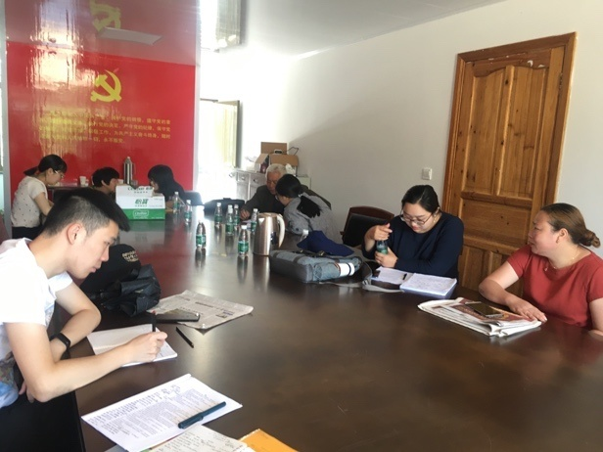  王社村村民访谈 | 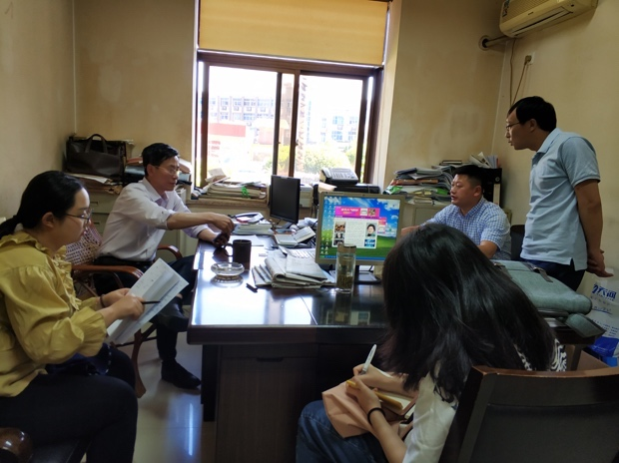跃龙街道办事处访谈
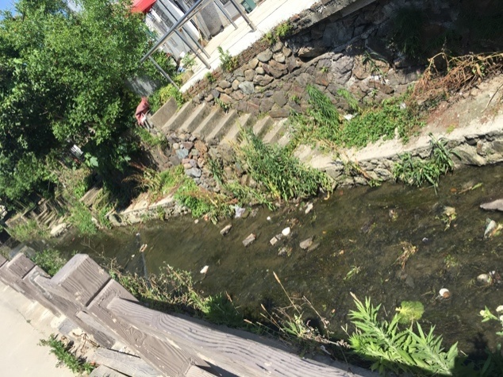  店前王溪现状 | 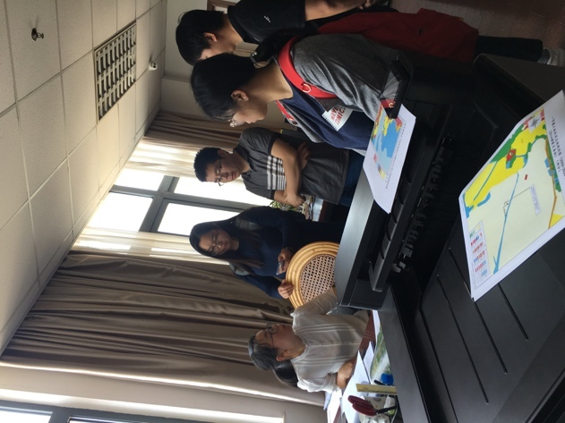  国土局访谈
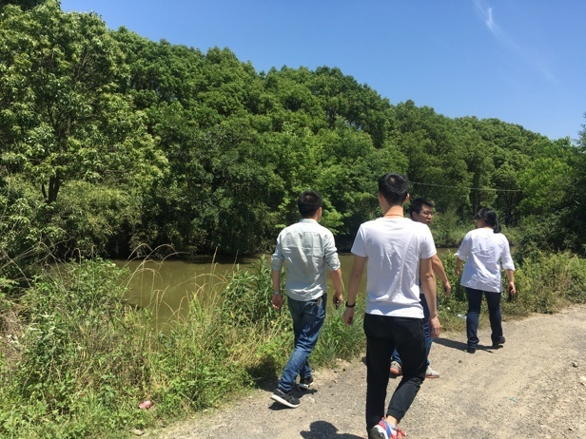  桥下潘河现场 | 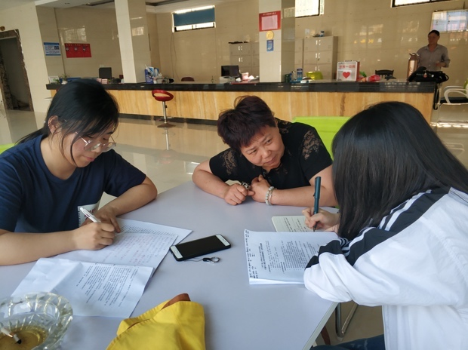  桥头胡村村民访谈
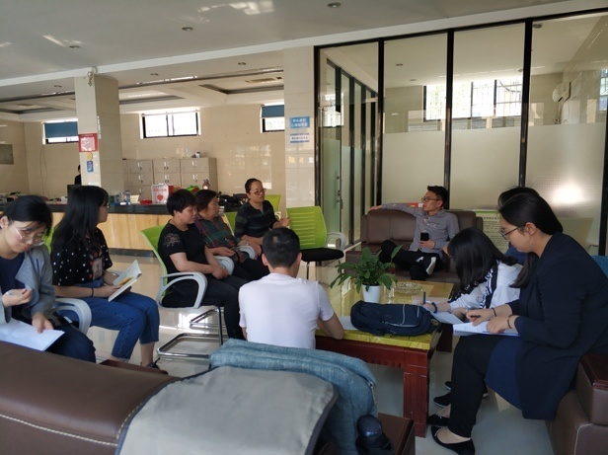  桥头胡村妇女主任访谈 | 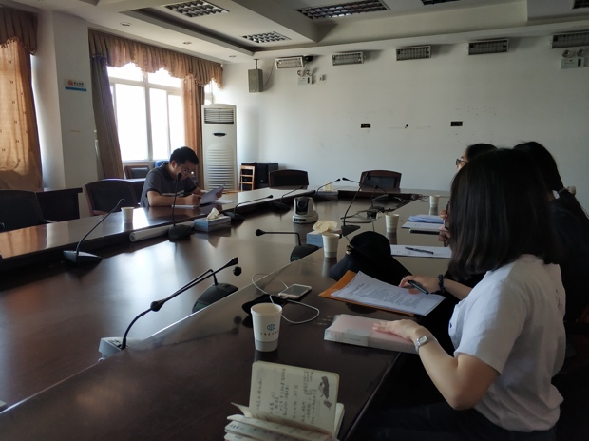  水利局访谈现场
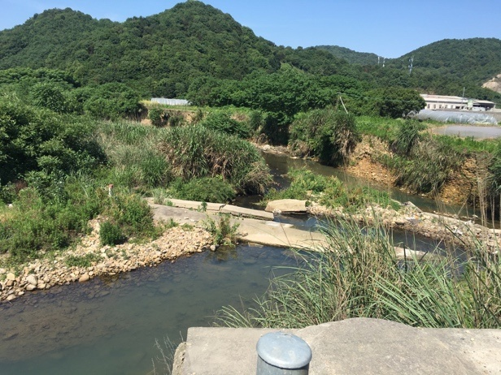上大溪（上扬溪）现场 | 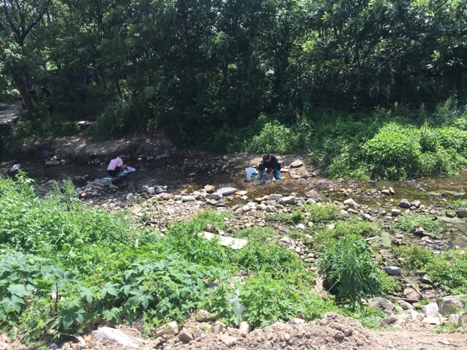  竹溪现场
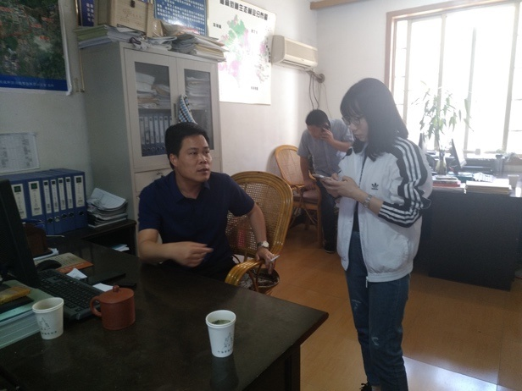  梅林街道访谈现场 | 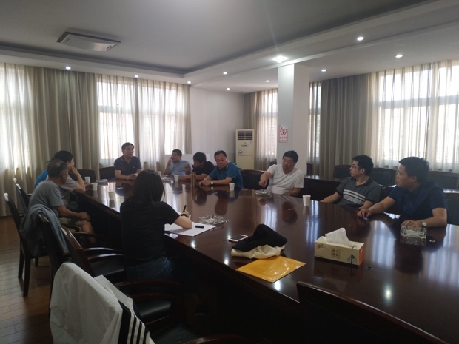梅林村、仇家村、方前村访谈
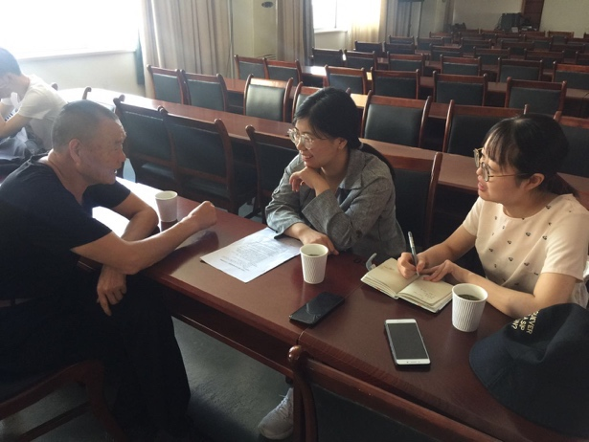  桥下潘村村民访谈 | 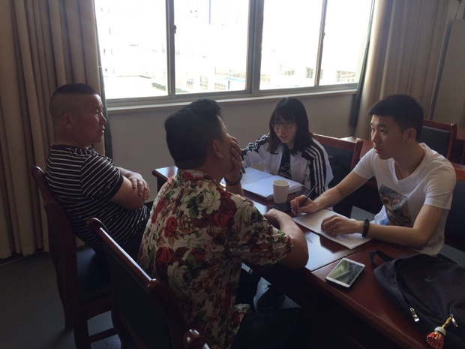桥下潘村书记及村民访谈
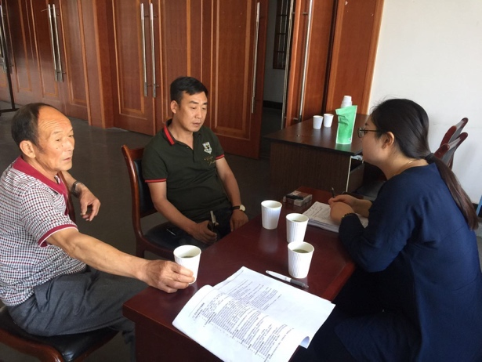  桃源街道办事处访谈 | 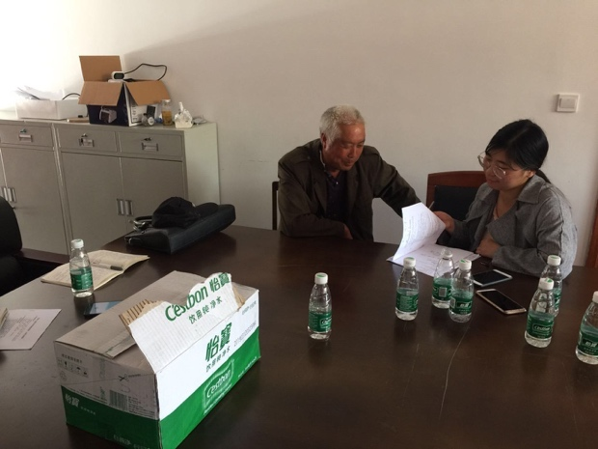  王社村村民访谈
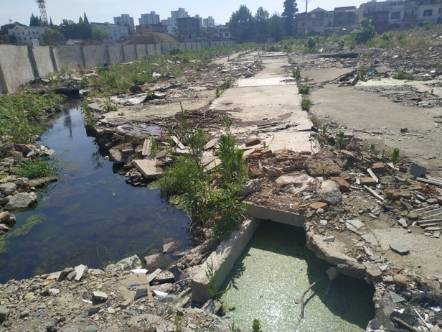浦湖现场 | 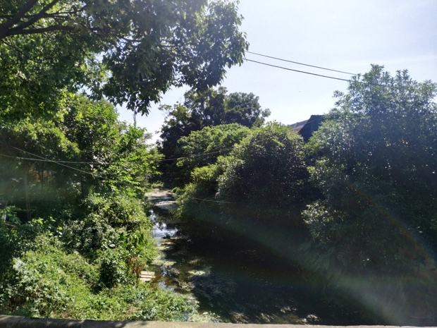  许家河现场
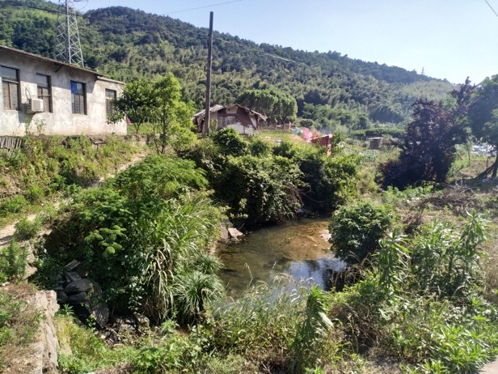  岭脚岙里河现场 | 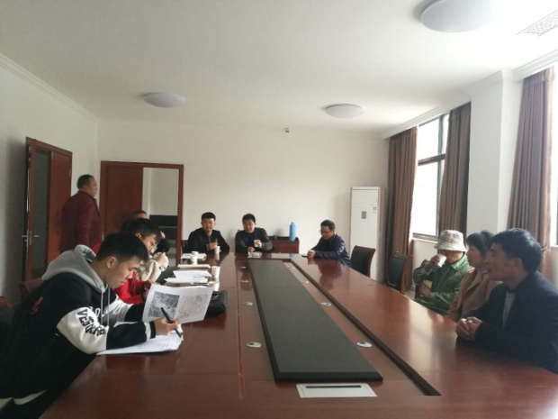钱岙村访谈

资料来源：《2018年宁海县国民经济和社会发展统计公报》

